Реферат
Расчетно-пояснительная записка к дипломному проекту «Разработка online системы 3D документации» содержит 89 страниц машинописного текста, 20 рисунков, 14 таблиц.
В расчетно-пояснительной записке приведено описание основных этапов разработки online системы 3D документации, описан использованный алгоритм редукции трехмерных моделей, дано краткое описание инфраструктуры Django и библиотек для работы с трехмерной графикой, дано описание формата STL, использовавшегося при разработке системы. Также проведено технико-экономическое обоснование проекта и сделан расчет осветительной системы рабочего места инженера.

Содержание
Реферат 1
Содержание 2
1 Введение 5
2 Конструкторская часть 6
2.1 Эксплуатация 6
2.2 Архитектура проекта 9
2.3 Настройка инфраструктуры Django. 16
2.4 Описание представлений и моделей. 20
2.5 Визуализация трехмерной сцены 23
2.6 Алгоритм редукции трехмерной модели. 28
2.6.1 Классификация вершин 29
2.6.2 Удовлетворение критерию редукции 30
2.6.3 Мера ошибки для простых вершин 30
2.6.4 Мера ошибки для граничных и внутренних вершин 31
2.6.5 Триангуляция 32
2.7 Реализация редукции трехмерной модели на языке Python. 33
2.7.1 Класс vtkDecimate 33
2.7.2 Класс vtkDecimatePro 33
2.7.3 Класс vtkQuadricClustering 33
3 Технологическая часть 37
3.1 Описание инфраструктуры Django. 37
3.2 Формат STL 42
3.3 Библиотеки для работы с трехмерной графикой 47
4 Промышленная экология и безопасность 49
4.1 Введение 49
4.2 Анализ факторов воздействия среды на оператора ПЭВМ 50
4.3 Общие положения организации рабочего места 52
4.4 Обеспечение параметров микроклимата 54
4.5 Эргономичность 56
4.5.1 Оптимальное размещение оборудования 57
4.5.2 Обеспечение электробезопасности 57
4.5.3 Обеспечение допустимого уровня шума 58
4.5.4 Обеспечение допустимых эргономических характеристики дисплеев 59
4.5.5 Обеспечение пожаробезопасности 59
4.6 Расчет допустимого значения уровня шума 61
4.6.1 Расчет суммарного уровня шума нескольких источников шума в корпусе ПК 62
4.6.2 Расчет системы освещения 65
4.6.3 Выбор источников света 66
4.6.4 Выбор системы освещения 67
4.6.5 Выбор осветительных приборов 67
4.6.6 Размещение осветительных приборов 68
4.6.7 Выбор освещенности и коэффициента запаса 69
4.6.8 Расчет осветительной установки 69
4.7 Утилизация ртутных ламп 73
5 ЭКОНОМИЧЕСКАЯ ЧАСТЬ 75
5.1 Введение 75
5.2 Основные этапы проекта разработки программного продукта 76
5.3 Расчет трудоемкости разработки программного продукта 77
5.3.1 Трудоемкость разработки технического задания 78
5.3.2 Трудоемкость разработки эскизного проекта 78
5.3.3 Трудоемкость разработки технического проекта 79
5.3.4 Трудоемкость разработки рабочего проекта 80
5.3.5 Трудоемкость выполнения стадии «Внедрение» 81
5.4 Расчет затрат на реализацию программного продукта 82
5.4.1 Расчет материальных затрат 82
5.4.2 Расчет амортизационных отчислений 82
5.4.3 Расчет заработной платы 83
5.4.4 Расчет отчислений в социальные фонды 84
5.4.5 Прочие расходы 85
5.5 Определение цены программного продукта 86
5.6 Выводы 87
Список использованных источников 88

1 Введение
Одним из ключевых моментов жизненного цикла изделия является его послепродажное обслуживание. Для сложных изделий предоставление качественной эксплуатационной документации (ЭД) является важной частью этого этапа.
3D-технологии позволяют повторно использовать CAD-данные при выпуске документации. Например, в электронные технические руководства можно включать интерактивные 3D-элементы и наглядные анимации сборок, что значительно снижает сроки подготовки ЭД и повышает ее качество. Растет качество процессов обслуживания, ремонта, сокращается количество ошибок персонала. Помимо этого, современные WEB-технологии и распространение мобильной техники упрощают доступ к интерактивной документации с помощью сети интернет.
Так как современная техника становится все сложнее и интеллектуальнее, актуальным становится использование интерактивных обучающих систем. Это позволяет значительно повысить скорость освоения обслуживания сложных изделий в сервисных центрах и эксплуатирующих компаниях.
В рамках дипломного проектирования были поставлены задачи:
- Изучить технологию Django;
- изучить разработку web-приложений на языке JavaScript;
- разработать модуль для вывода 3D графики в браузер на основе технологии WebGL;
- разработать web-редактор для наполнения базы данных деталей;
- разработать модуль для редукции 3D моделей;
- разработать просмотрщик документации.

2 Конструкторская часть

2.1 Эксплуатация
Взаимодействие с системой осуществляется с помощью любого браузера. Серверную часть системы можно развернуть на любом адресе в интернете, пусть этот адрес имеет вид http://hostname/. Тогда главная страница приложения будет доступна по адресу http://hostname/dplm (рис. 2.1).
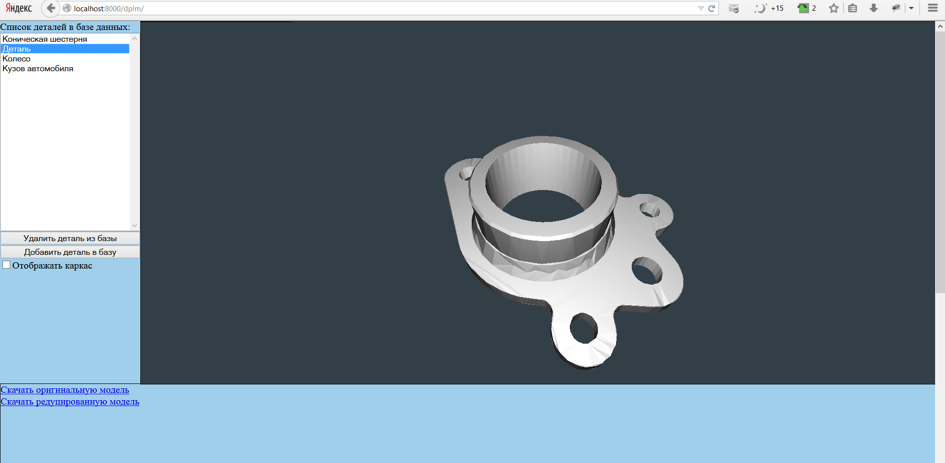
Рис. 2.1 Главная страница приложения.
Главную страницу можно разделить на три части, пронумерованные цифрами на рисунке 2.1:
1. Интерфейс для работы с базой данный деталей;
2. элемент с изображением трехмерной модели детали;
3. элемент со ссылками на файлы, связанные с деталью.
Детали, находящиеся в базе данные, отображаются в виде линейного списка. При выборе детали из списка автоматически загрузится ее трехмерная модель в элемент 2. Модель детали можно вращать, зажав левую кнопку мыши и масштабировать, прокручивая колесико мыши. Выбранную деталь можно удалить из базы данных, нажав кнопку «Удалить деталь из базы». Флаг «Отображать каркас» включает или отключает каркасный режим отображения модели, который показан на рис. 2.2.
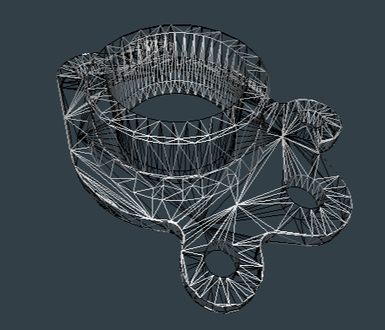
Рис. 2.2 Каркасный режим отображения.
В элементе 3 отображается ссылка на STL файл с моделью детали.
При нажатии на кнопку «Добавить деталь в базу» пользователь перейдет на форму для добавления детали в базу данных (рис. 2.3).
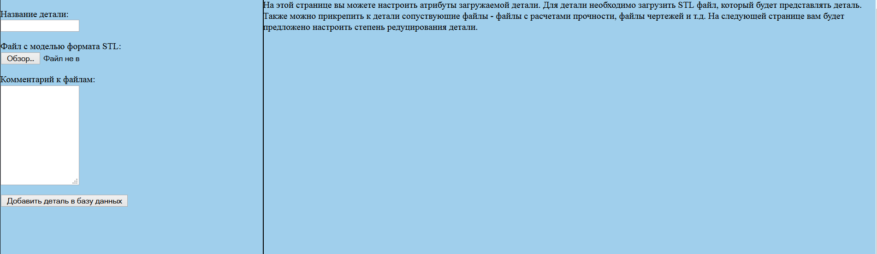
Рис. 2.3 Форма для добавления детали в базу данных.
Здесь пользователю предлагается ввести название детали, выбрать на своем компьютере файл формата STL с моделью детали, а также по желанию добавить поясняющий комментарий к детали. При нажатии на кнопку «Добавить деталь в базу данных» пользователь перейдет на страницу с дальнейшей настройкой трехмерной модели детали (рис. 2.4).
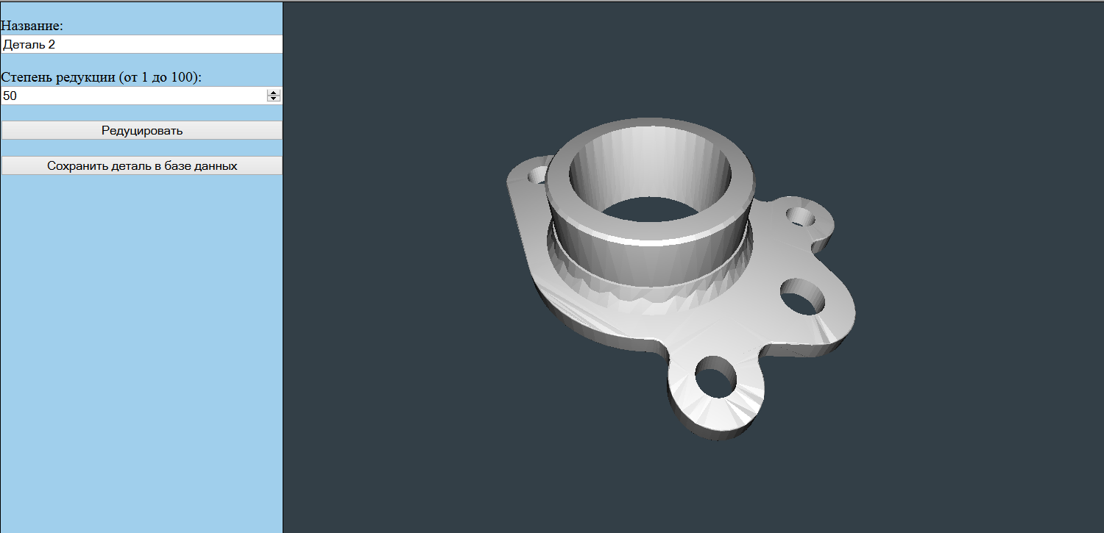
Рис. 2.4 Форма для редуцирования модели детали.
На этой странице пользователь может настроить степень редукции модели. Редуцированная модель будет в дальнейшем использоваться для отображения детали в браузере. Сложную модель желательно редуцировать для оптимизации обмена данными между клиентом и сервером. Пользователь вводит значение степени редукции в соответствующее поле на форме и при нажатии на кнопку «Редуцировать» интерактивно видит результат редукции. Таким образом, пользователь может добиться оптимального соотношения между сложностью трехмерной модели и ее презентабельностью. Для окончательного сохранения детали в базе данных нужно нажать на кнопку «Сохранить деталь в базе данных». После этого пользователь будет возвращен на начальную страницу приложения.

2.2 Архитектура проекта
Проект представляет клиент-серверную систему. На сервере находится база данных с машиностроительными деталями и каталог файлов, связанных с ними. Клиент взаимодействует с информацией на сервере через браузер. Для удобной работы пользователя с системой, клиентская часть написана на языка JavaScript[1], потому что этот язык позволяет осуществлять асинхронное взаимодействие с сервером. Таким образом, работа с системой практически не отличается от работы с настольным приложением.
Для реализации проекта была выбрана инфраструктура Django, в которой серверная часть разрабатывается на языке Python[2]. Такое решение обусловлено тем, что для языка Python написано множество библиотек, работающих с трехмерными данными. Использование инфраструктуры Django позволяет активно применять широкие возможности языка Python при разработке сервера.
Клиент-серверная архитектура изображена на рис. 2.5
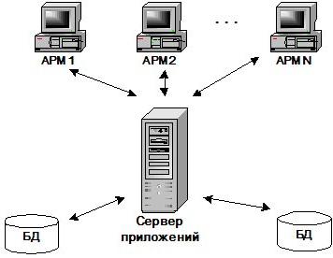
Рис. 2.5 Клиент-серверная архитектура приложения.
Клиенты обращаются к серверу, который передает запросы к базе данных, получает от нее информацию и передает эту информацию клиенту.
Структура всех приложений Django в целом одинакова. Проект можно представить в виде дерева каталогов, которое показано на рис. 2.6
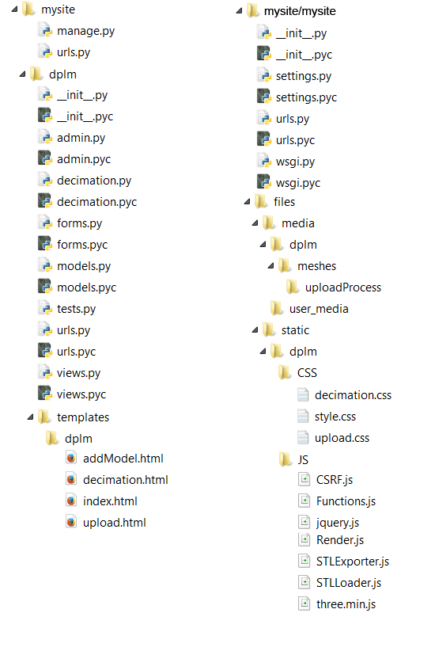
Рис. 2.6 Структура каталогов проекта.
Все файлы и подкаталоги проекта находятся в каталоге mysite. В файле mysite/urls.py описывается конфигурация url-адресов, которая определяет, какие приложения должны обрабатывать те или иные url-адреса. Допустимым есть проект, в котором создано два приложения – dplm и poll. Url-конфигурация для этого проекта будет выглядить так:
urlpatterns = patterns('',
url(r'^dplm/', include('dplm.urls')),
url(r'^poll/', include('poll.urls')),
url(r'^admin/', include(admin.site.urls)),
)
В приведенной выше конфигурации, видно, что обработка url-адресов, начинающихся с dplm/, делегируется приложению dplm, а обработка url-адресов, начинающихся с poll/, делегируется приложению poll. По url-адресу, начинающемуся с admin/, будет доступен автоматически созданный кабинет администратора, в котором можно вручную управлять содержимым базы данных каждого приложения.
Инфраструктура Django позволяет создавать и поддерживать в одном проекте несколько приложений. Для каждого приложения автоматически генерируется каталог с названием этого приложения. В данном проекте создано одно приложение, которое называется dplm, поэтому файлы этого приложения будут храниться в каталоге mysite/dplm.
decimation.py – файл со сценарием Python для редукции трехмерного объекта средствами библиотеки VTK. В файле содержится функция decimate_pro, которая и выполняет редукцию модели. Заголовок функции:
def decimate_pro(nameOfInputFile, nameOfOutputFile, reductionValue):
где nameOfInputFile – название STL файла с исходной моделью,
nameOfOutputFile – название STL файла, в который будет записан результат редукции,
reductionValue – степень редукции от 0 до 1. Чем больше степень редукции, тем сильнее будет огрублена модель.
forms.py – файл, в котором находится описание форм. Инфраструктура Django упрощает создание и обработку форм. Форму можно описать в виде класса на языке Python и затем, используя это описание, автоматически сгенерировать html-страницу с формой и также легко обработать запрос от этой формы.
urls.py – файл с url-конфигурацией для приложения dplm. Обработка url-адресов в Django производится в два этапа. Сначала определяется, какому приложению предназначен url-адрес, введенный пользователем. Затем анализ этого Url-адреса продолжается с использованием url-конфигурации конкретного приложения.
view.py – файл, в котором описаны представления. Представление – это функция на языке Python, в которой описываются действия сервера. По сути в файле представлений и описывается серверная часть приложения.
models.py – файл, в котором описываются модели приложения. Инфраструктура Django является прослойкой между разработчиком и базой данных. Благодаря этому разработчик легко может использовать в своем проекте различные базы данных. Сущности базы данных в проекте Django описываются с помощью моделей. Модель – класс, написанный на языке Python.
Для того, чтобы размещать информацию на страницах html, которые будут показываться клиенту, в Django существует механизм шаблонов. Шаблоном в Django называется html страница, в которой помимо обычного кода, свойственного для интернет приложений (html, JavaScript и т.д.), используется специальный код на языке шаблонов Django. Это значительно упрощает встраивание данных из базы в Html-страницы. Все файлы шаблонов находятся в каталоге mysite/dplm/templates/dplm.
Все страницы приложения сверстаны в едином стиле для сохранения единообразия. Упрощенно верстка главной страницы показана на рис. 2.7. Верстка остальных страниц приложения частично или полностью повторяет верстку главной страницы.
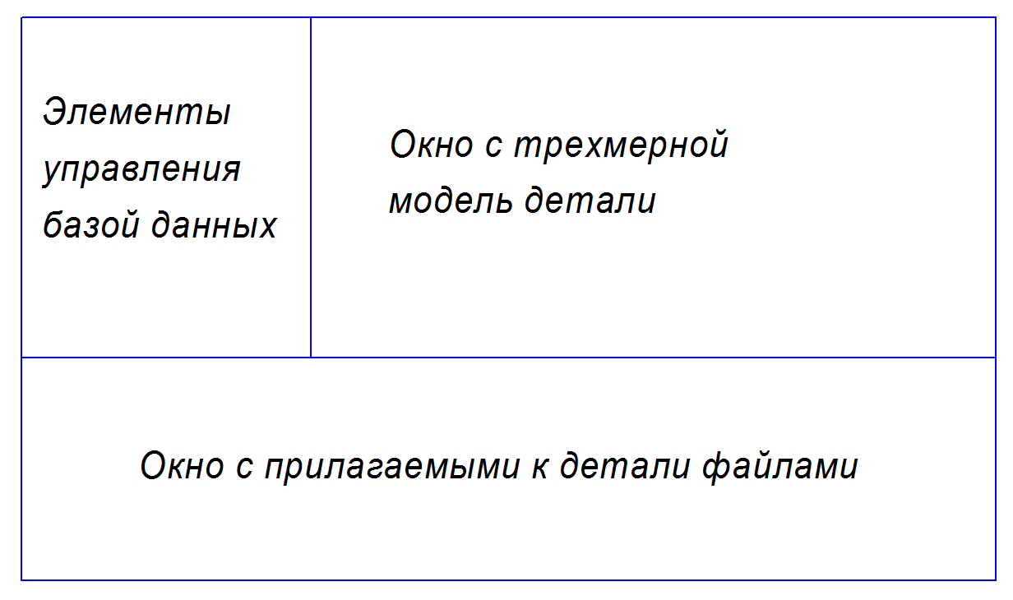
Рис. 2.7 Верстка главной страницы.
index.html – главная страница приложения. На этой странице пользователь просматривает трехмерные модели деталей, которые хранятся на сервере, получает информацию, связанную с этими деталями, редактирует содержимое базы данных на сервере. DOM-дерево страницы показано на рис. 2.8.
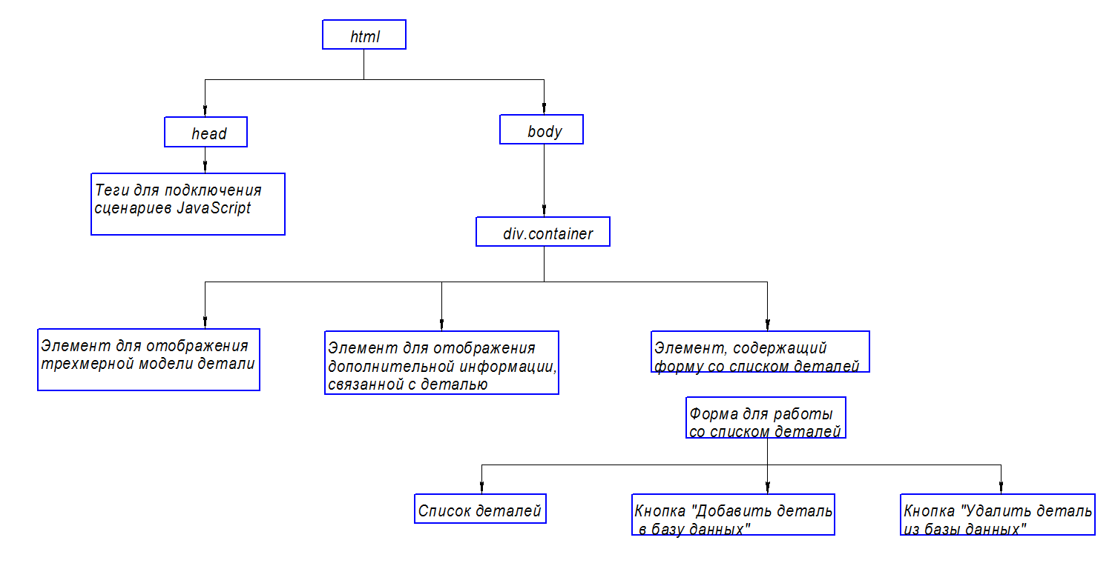
Рис. 2.8 DOM-дерево главной страницы
upload.html – файл, в котором описана страница с формой для добавления новой детали в базу данных сервера.
decimation.html – страница, на которой пользователь может осуществлять редукцию загруженной детали, редактировать данные, связанные с деталью и осуществлять окончательное сохранение детали на сервере.
В директориях mysite/mysite/files/ находятся файлы приложений проекта. Для приложения dplm файлы, загружаемые пользователем, помещаются в директорию mysite/mysite/files/media/dplm/. В директории mysite/mysite/files/media/dplm/meshes/ лежат STL файлы моделей. В директории mysite/mysite/files/media/dplm/meshes/uploadProcess располагаются два файла – upload.STL и upload_dec.STL. Эти файлы используются для интерактивной редукции загружаемой модели. В файл upload.STL записывается оригинальный STL файл модели, а в upload_dec.STL записывается редуцированная версия модели. По мере того, как пользователь настраивает нужную ему степень редукции, содержимое файла upload_dec.STL меняется и выводится в браузер. Пользователь может оперативно видеть результаты редукции с заданными настройками. В директории mysite/mysite/files/static/dplm/ находятся статические файлы приложения. Статические файлы – это файлы, которые используются приложением и которые создаются разработчиком. В число таких файлов входят файлы изображений, файлы со сценариями JavaScript, файлы описаний разметки страниц CSS и т.д. Приложение dplm использует два вида статических файлов: файлы сценариев на языке JavaScript и файлы разметки страниц CSS. Они расположены соответственно в директориях mysite/mysite/files/static/dplm/JS и mysite/mysite/files/static/dplm/CSS.
decimation.css – содержит описание верстки страницы decimation.html.
upload.css – содержит описание верстки страницы upload.html.
style.css – содержит описание верстки главной страницы приложения index.html.
CSRF.js – файл содержит функции для снабжения POST запроса дополнительными данными для защиты от возможных CSRF атак.
Functions.js – в этом файле находятся дополнительными функции, которые повсеместно используются в приложении и упрощают некоторые часто применяемые операции.
Jquery,js – экземпляр библиотеки jQuery для осуществления jQuery запросов.
Render.js – сценарии на языке JavaScript для визуализации трехмерных моделей в браузере.
STLExporter.js, STLLoader.js –файлы, в которых описан сторонний класс, позволяющий загружать STL файлы.
Three.min.js – экземпляр библиотеки Three.js для вывода трехмерной графики в браузер.

2.3 Настройка инфраструктуры Django.
Изначально написанная на Python, инфраструктура Django требует установки самого Python. В проекте использовался Python 2.7. Его можно загрузить с официального сайта www.python.org. Установка для Windows простая – просто запустить инсталлятор. Помимо Python’а требуется также установить библиотеку VTK для работы с трехмерными данными. В проекте используется VTK 5.10.1. Установка для Windows также не составляет трудностей – достаточно загрузить инсталлятор с официального сайта www.vtk.org для требуемой версии операционной системы и запустить его.
Перед непосредственной установкой новой версии Django нужно удалить предыдущую. В данном проекте Django используется впервые, поэтому предварительное удаление предыдущей версии делать не надо. Последняя версия дистрибутива загружается с официальной страницы проекта Django: https://www.djangoproject.com/download/. Дистрибутив можно распаковать с помощью утилиты 7-zip. После этого нужно перейти в каталог распакованного дистрибутива и запустить командную оболочку с правами администратора и вписать команду python setup.py install. Эта команда установит Django в системную директорию site-packages. Установка завершена.
В данном проекте инфраструктура Django используется в первый раз, поэтому нужно произвести первоначальные настройки проекта, сгенерировать базы данных и создать приложения.
Используя командную строку, надо перейти в каталог, где планируется хранить код, и выполнить следующую команду:
django-admin.py startproject mysite
Это создаст каталог mysite в текущем каталоге. В mysite располагаются служебные файлы на языке Python, которые необходимы для работы Django. Основной сценарий находится в файле manage.py, с помощью этого сценария разработчик может взаимодействовать с инфраструктурой Django.
Для проверки работоспособности, нужно перейти во внешний каталог mysite и выполнить команду
python manage.py runserver
Если все сделано правильно, то в консоли появится следующий вывод:
Validating models...
0 errors found
April 09, 2014 - 15:50:53
Django version 1.6, using settings 'mysite.settings'
Starting development server at http://127.0.0.1:8000/
Quit the server with CONTROL-C.
Эта команда запускает сервер для разработки Django, написанный на Python.
После запуска сервера нужно настроить базу данных. Для этого нужно отредактировать mysite/settings.py. Это Python модуль с переменными, которые являются значениями настроек Django.
- NAME – Название базы данных. Если используется SQLite, база данных будет файлом на компьютере; в таком случае NAME должна содержать полный путь, включая название этого файла. Значение по умолчанию, os.path.join(BASE_DIR, 'db.sqlite3'), сохранит файл в каталоге проекта.
Переменная INSTALLED_APPS содержит приложения Django, которые используются в проекте. Приложения могут использоваться в различных проектах, их можно упаковать и распространять для использования другими пользователями. По-умолчанию INSTALLED_APPS уже содержит некоторые приложения, которые полезны для выполнения типовых действий.
Следующая команда создает базу данных:
python manage.py syncdb
После выполнения команды появится сообщение о создании таблиц и предложение создать пользователя. Этим предложением надо воспользоваться.
После настройки базы данных разработчик должен создать приложение. Для этого нужно выполнить команду
python manage.py startapp dplm
Здесь dplm – название приложения. Эта команда создаст каталог dplm. Первый шаг в создании приложения – это создание его моделей. Модель – это основной источник данных. Он содержит набор полей и поведение данных. Модели описываются в файле dplm/models.py в виде классов на языке Python.
После создания приложения dplm нужно указать проекту, что приложение dplm установлено. Для этого в файле mysite/settings.py надо добавить в настройку INSTALLED_APPS строку ‘dplm’.
Следующий этап – переопределение шаблонов проекта. В каталоге проекта создается каталог templates. В файл mysite/settings.py добавляется настройка
TEMPLATE_DIRS = [os.path.join(BASE_DIR, 'templates')]
Приложение подразумевает загрузку файлов на сервер, поэтому также нужно настроить раздачу файлов. Этим занимается поставляемое вместе с Django приложение django.contrib.staticfiles. Настройка статики делается следующим образом:
- Добавить django.contrib.staticfiles в INSTALLED_APS.
- В настройках указать STATIC_URL, например:
STATIC_URL = '/static/'
- В шаблоне нужно использовать тег static для генерация адреса по указанному относительному пути. Например:
{% load staticfiles %}
<img src="{% static "my_app/myexample.jpg" %}" alt="My image"/>
- Статические файлы будут храниться в каталоге static приложения.
Настройка STATICFILES_DIRS указывает каталоги, которые проверяются на наличие статических файлов, в нее надо дописать необходимые пути. Например:
STATICFILES_DIRS = (
os.path.join(_PATH, 'static'), #D:\Diplom\mysite\mysite\static
os.path.join(_PATH, 'files', 'static', 'dplm'),
os.path.join(_PATH, 'files', 'media', 'dplm', 'meshes', 'uploadProcess')
)
Если STATIC_URL равна /static/, то нужно добавить следующий код в urls.py:
from django.conf import settings
from django.conf.urls.static import static
urlpatterns = patterns('',
) + static(settings.STATIC_URL, document_root=settings.STATIC_ROOT)

2.4 Описание представлений и моделей.
С помощью моделей в Django описываются сущности базы данных. Модели приложения находятся в файле dplm/models.py. В данном проекте используется одна сущность – сущность детали. С деталь связаны ее имя и два файла формата STL. Один файл – это оригинальное представление детали, второй файл – редуцированное представление детали.
class Mesh(models.Model):
m_name = models.CharField(max_length=200)
m_origMeshFile = models.FileField(upload_to='dplm/meshes/')
m_decimMeshFile = models.FileField(upload_to='dplm/meshes/')
Здесь m_name – имя детали, m_origMeshFile – путь до STL файла с оригинальной трехмерной моделью, m_decimMeshFile – путь до STL файла с редуцированной трехмерной моделью.
Представление – это “тип” страниц приложения, которое является функцией для обработки запроса и использует шаблон для генерации страницы. Например, приложение “блог” может состоять из следующих представлений:
- Главная страница – показывает несколько последних записей блога.
- Страница записи – страница отображения одной записи блога.
- Страница-архив записей по годам – показывает все месяца года и записи блога, сгруппированные по этим месяцам.
- Страница-архив записей по месяцам – показывает все дни месяца и записи блога, сгруппированные по этим дням.
- Страница-архив записей по дням – показывает все записи за указанный день.
- Форма комментариев – предоставляет возможность добавить комментарий к записи блога.
В данном проекте реализованы следующие представления:
- Главная страница – показывает список деталей в базе данных, информацию по выбранной детали и трехмерную модель выбранной детали.
- Страница загрузки новой детали на сервер – содержит форму, позволяющую выбрать файл с моделью детали на компьютере клиента и загрузить его на сервер.
- Страница редактирования загруженной модели – позволяет поменять атрибуты детали, а также настроить степень редукции модели детали.
В Django страницы отдаются представлениями. Представление - это просто функция Python (или метод представления-класса). Django выбирает представление, анализируя запрошенный URL (точнее часть URL-а после домена).
URL-шаблон - это общая форма URL-а. Например: /newsarchive/<year>/<month>/. Представления описываются в файле dplm/views.py.
def index(request) – представление, которое создает главную страницу приложения.
def get_mesh_data(request) – представление, которое возвращает адрес редуцированной модели для выбранной детали.
def delete_mesh(request) – представление, которое удаляет выбранную деталь.
def try_to_upload(request) – представление, которое создает форму для загрузки детали на сервер, а также отвечает за обработку присланных пользователем данных. Сохранение детали на сервере осуществляется в два этапа: первоначальная загрузка в промежуточный каталог uploadProccess, создание в ней двух файлов – upload.STL и upload_dec.STL. Результаты редукции в процессе настройки сохраняются в файле upload_dec.STL.
def decimate(request) – представление, которое выполняет редукцию загруженной модели.
def save_new_mesh_in_db(request) – представление, которое выполняет окончательно сохранение детали на сервере.
def is_there_model(request) – представление, которое определяет, есть ли деталь с заданным именем на сервере или нет.

2.5 Визуализация трехмерной сцены
Очень важной частью приложения является отображение трехмерных данных в браузере клиента. Для решения этой задачи в приложении используется библиотека Three.js, написанная на языке JavaScript. Весь код, отвечающий за рисование, собран в файле Render.js. Перед рисованием сцены нужно провести подготовительный этап. В общем виде он представлен на блок-схеме (рис. 2.9).
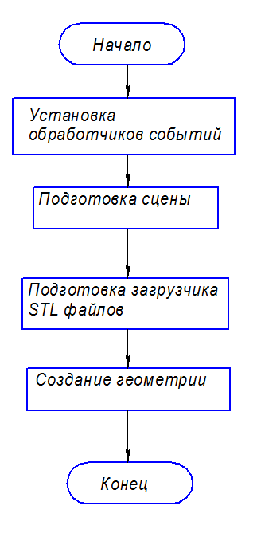
Рис. 2.9 Алгоритм инициализации процесса рисования.
Подготовкой занимается функция InitScene(). Функция принимает два аргумента: divElementName – название элемента div, в котором будет происходить рисование и geomUrl – адрес модели на сервере, которую необходимо нарисовать. Шаги подготовки реализуют следующие функции:
SetEventListener() – установка обработчиков событий. В данном приложении обрабатываются события mousemove, mousedown, mouseup, mousewheel. Рисование модели происходит непосредственно в обработчиках каждого из этих событий.
PrepareThreejsScene() – инициализация объектов библиотеки Three.js, которые будут заниматься рисованием. В этот шаг входит создание камеры и сцены, настройка визуализатора, настройка источников освещения и создание материала для трехмерного объекта. В проекте используется перспективная камера для визуализации сцены. В библиотеке Three.js сущность перспективной камеры представлена классом PerspectiveCamera. Вообще перспективную камеру можно представить в виде усеченной пирамиды обзора. Объекты, которые оказываются внутри пирамиды, рисуются на экране, объекты которые не оказываются, не рисуются. В соответствие с таким представлением камеры, конструктор класса PerspectiveCamera принимает четыре параметра:
fov – вертикальный угол пирамиды обзора камеры;
aspect – соотношение сторон основания пирамиды обзора;
near – расстояние от точки обзора до ближайшей плоскости отсечения;
far – расстояние от точки обзора до дальней плоскости отсечения.
Представление камеры в виде усеченной пирамиды обзора, а также иллюстрация ее параметров показаны на рис. 2.10.
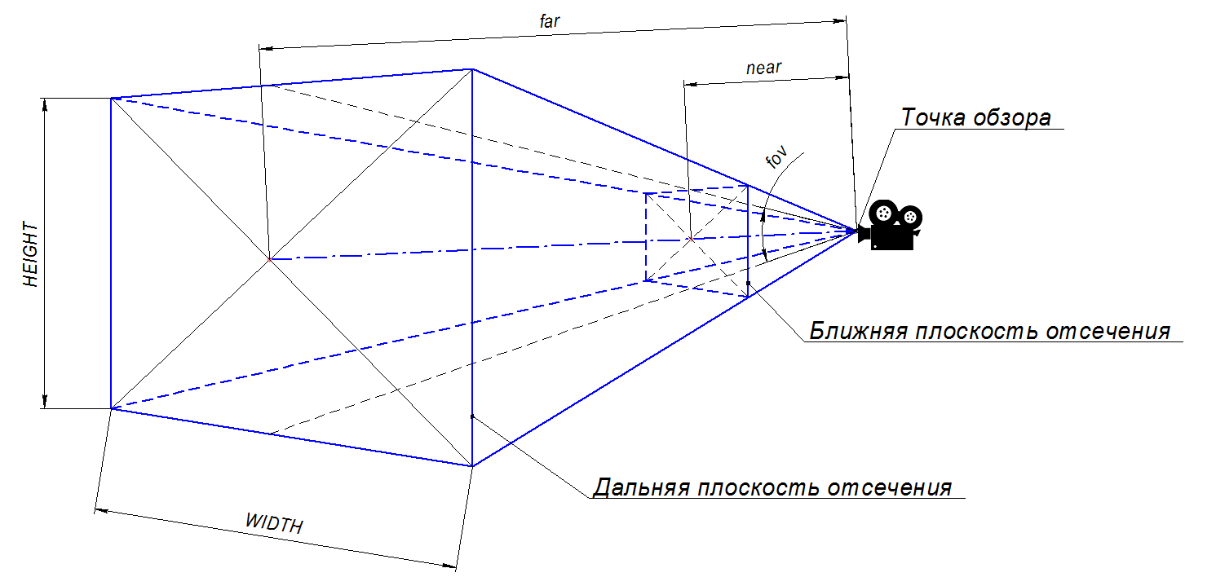
Рис. 2.10 Представление камеры в виде усеченной пирамиды обзора.
PrepareStlLoader() – инициализация загрузчика STL файлов. Загрузка файла осуществляется асинхронно, поэтому действия, которые необходимо выполнить после загрузки объекта, описываются в обработчике события load. После загрузки модели в память, нужно инициализировать объект mesh, который будет хранить в себе данные модели. Также, после загрузки модели нужно установить камеру таким образом, чтобы модель полностью попала в кадр, и пользователю было удобно с ней работать. Формулу для необходимого расстояния можно определить из следующего расчета.
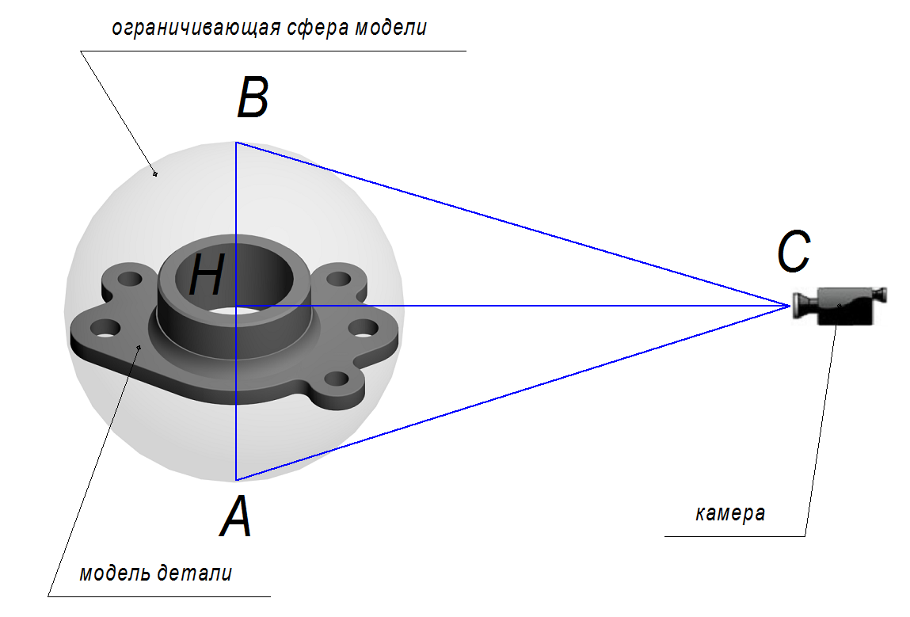
Рис. 2.11 Позиционирование камеры в сцене.
На рис. 2.11 показано требуемое расположение камеры по отношению к модели. Необходимо определить расстояние HC. Угол ACB равен параметру fov камеры. АВ – диаметр ограничивающей сферы модели. Отсюда можно получить формулу для вычисления расстояния HC:
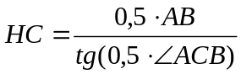
CreateGeometry() – выполнение загрузки трехмерной модели.
Перерисовка сцены происходит в двух случаях: когда пользователь перемещает мышь с зажатой левой клавишей и когда пользователь прокручивает колесико мыши. В первом случае пользователь вращает модель, а во втором удаляет или приближает камеру.
Для реализации вращения модели нужно обработать три события: нажатие на левую кнопку мыши, отпускание левой кнопки мыши, а также перемещение курсора. Для этих событий определены действия браузера, выполняемые по-умолчанию. Поэтому для выполнения собственного кода необходимо предварительно запретить браузеру выполнять свой действия. Это делается вызовом event.preventDefault() или вызовом cancelEvent(event). Обработкой этих событий соответственно занимаются методы OnDocumentLeftMouseDown(), OnDocumentLeftMouseUp() и OnDOcumentLeftMouseMove(). При нажатии левой клавиши мыши в флаг isMouseDown записывается значение true, а также сохраняются координаты курсора. Эта информация будет использоваться при вычислении угла поворота модели. Флаг isMouseDown используется для отделения простого перемещения курсора и перемещения курсора при нажатой левой клавише. При каждом перемещении мыши вычисляется приращение угла поворота модели. За приращение угла принимается значение, равное перемещению мыши с коэффициентом 0,005. Этот коэффициент задает скорость вращения модели.
Приближение или удаление камеры осуществляется с помощью прокрутки колесика мыши. Событие прокрутки колесика обрабатывается методом OnDocumentMouseWheel(). Метод вычисляет приращение координаты z камеры. Величина прокрутки колесика находится в event.wheelDelta.

2.6 Алгоритм редукции трехмерной модели.
В компьютерной графике под сжатием данных подразумевается сокращение количества треугольников в трехмерной сетке без сильных изменений в топологии и форме. Сжатие трехмерных данных очень важно, потому что в областях, связанных с трехмерной визуализацией, объемы информации, которые необходимо обрабатывать, быстро растут.
Шаги редукции трехмерной сетки показаны в виде блок-схемы на рис. 2.12
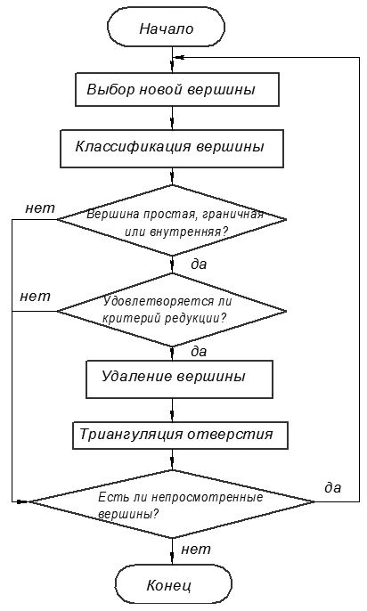
Рис. 2.12 Алгоритм редукции трехмерной модели.

2.6.1 Классификация вершин
Каждая вершина классифицируется в зависимости от соседних вершин. Целью этого этапа является определение вершин, которые могут быть удалены. Каждый кандидат на удаление помещается в один из пяти возможных классов. От класса вершины зависит, какой критерий удаления будет для нее использоваться. Эти классы показаны на рис. 2.13.

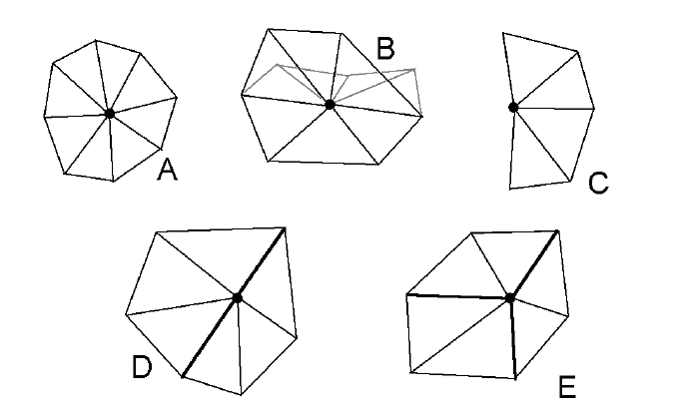
Рис. 2.13 Классы вершин.

Простая вершина (А): вершина, окруженная сложным циклом из треугольников. Каждое ребро, содержащее эту вершину, является общим для двух треугольников.
Сложная вершина (В): это вершина, которая окружена сложным циклом из треугольников, при этом ребра, содержащие эту вершину, могут быть общими более чем для двух треугольников. Также вершина должна быть отнесена к сложным в том случае, если существует треугольник, который содержит эту вершину и не является частью основного цикла треугольников.
Граничная вершина (С): это вершина, которая находится на границе трехмерной сетки и окружена треугольниками.
Внутренняя вершина (D): Для того, чтобы определить, какая вершина является внутренней первоначально надо ввести понятие особого ребра. Ребро называется особым, если угол между нормалями двух треугольников, опирающихся на это ребро, больше заданного значения. Особые ребра показаны на рисунке жирными линиями. Если вершина является простой и принадлежит особому ребру, то она может быть классифицирована как внутренняя вершина, если она является общей для двух особых ребер.
Угловая вершина (Е): Если вершина является простой и принадлежит особому ребру, то она классифицируется как угловая, если является общей более чем для двух особых ребер.
Любую вершину можно отнести к одному из пяти перечисленных классов. Сложные и угловые вершины удалять нельзя, потому что если это сделать, то произойдут нежелательные искажения топологии и формы. Вершины других классов являются потенциальными кандидатами на удаление.

2.6.2 Удовлетворение критерию редукции
Для каждой вершины оценивается, как сильно будет отличаться форма, получающаяся при удалении вершины, от изначальной формы модели, т.е. определяется, насколько вершина важна для сохранения узнаваемости формы модели. Мера ошибки зависит от класса, которому принадлежит вершина.

2.6.3 Мера ошибки для простых вершин
Для того, чтобы вычислить ошибку для простой вершины сначала нужно определить плоскость, расстояние от которой до цикла треугольников минимально. Для нахождения такой плоскости могут использоваться следующие способы:
Способ наименьших квадратов: плоскость ищется так, чтобы сумма квадратов расстояний между вершинами цикла треугольников и плоскостью была минимальна.
Усреднение: ищется плоскость, у которой нормаль является средним арифметическим векторов нормалей треугольников цикла.
За ошибку принимается расстояние между плоскостью и классифицируемой вершиной. Также в качестве ошибки можно взять расстояние между полученной вершиной и вершиной, являющейся средним арифметическим всех вершин цикла треугольников.

2.6.4 Мера ошибки для граничных и внутренних вершин
За меру ошибки принимается расстояние между выбранной вершиной и ребром, которое получается при удалении этой вершины (рис. 2.14).
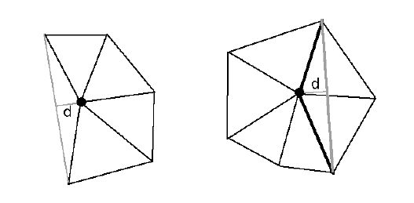

Рис. 2.14 Определение меры ошибки для граничной и внутренней вершины
Вершина удовлетворяет критерию редукции, если мера расстояния d меньше, чем определенное предельное расстояние D. В таком случае вершина и треугольники, содержащие эту вершину, могут быть удалены. Получившееся отверстие должно быть триангулировано.

2.6.5 Триангуляция
После удаления вершин, получившиеся отверстия в сетке должны быть триангулированы. Полигон, закрывающий отверстие, будет двухмерным с точки зрения топологии, но в большинстве случаев вершины полигона не будут лежать в одной плоскости. Для триангуляции используется специальный рекурсивный метод “Разделяй-и-властвуй”.
Сначала две вершины полигона соединяются ребром. В результате получается два внутренних полигона. Разделение считается допустимым, если получившиеся полигоны лежат строго на противоположных сторонах от разделяющего ребра. Если это так, то алгоритм рекурсивно применяется к внутренним полигонам. Если разделение не может быть выполнено, то надо выбрать другую пару изначальных вершин. Иногда получить подходящее разделение невозможно. В таком случае вершина не удаляется. На рис. 2.15 показаны результаты работы алгоритма [3].
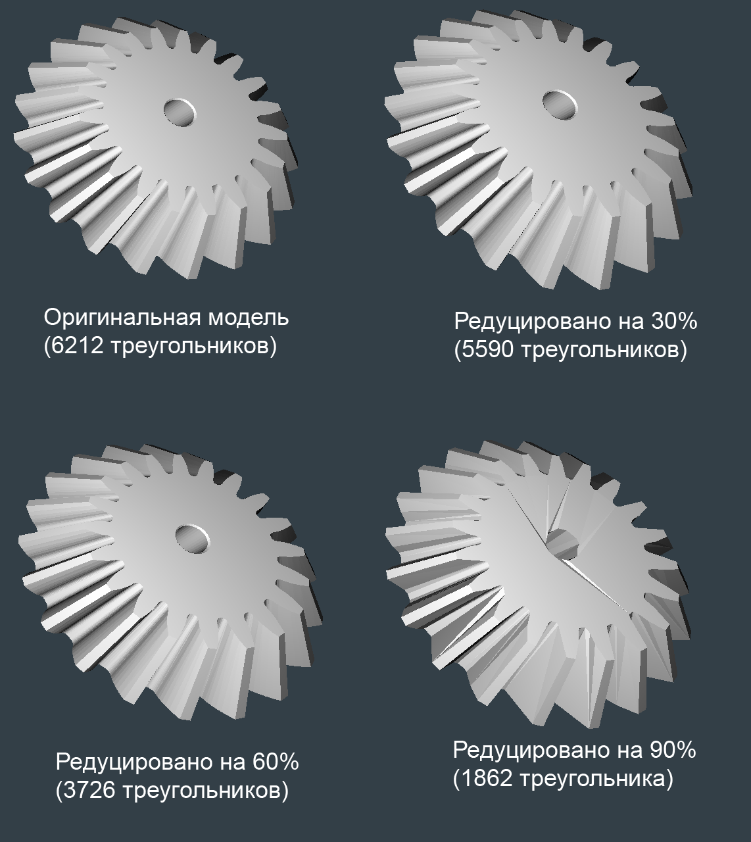
Рис. 2.15 Результаты работы алгоритма редукции.

2.7 Реализация редукции трехмерной модели на языке Python.
Редукция трехмерной модели делается сценарием на языке Python с использованием библиотеки VTK. Библиотека VTK содержит три класса для редукции трехмерной модели. Это vtkDecimate, vtkDecimatePro и vtkQuadricClustering. Все из них работают по алгоритму, описанному ранее. Все классы на вход требуют объект класса vtkPolyData, содержащий трехмерную сетку. Обрабатываться могу только треугольники - полигоны с более чем тремя вершинами игнорируются. Если должна быть редуцирована полигональная модель, ее предварительно нужно триангулировать с помощью класса vtkTriangleFilter.

2.7.1 Класс vtkDecimate
В реализации данного класса за ошибку принимается расстояние до оригинальной поверхности, допустимое значение которого находится в некотором интервале. Пользователь может контролировать процесс редукции через входные параметры. Эти параметры описаны в документации по VTK. Алгоритм классифицирует каждую вершину, используя расстояние от нее до плоскости. Если критерий редукции удовлетворяется, вершина удаляется и получившееся отверстие триангулируется.

2.7.2 Класс vtkDecimatePro
В данном классе алгоритм классифицирует вершины и помещает их в очередь с приоритетами. Приоритет вычисляется как мера расстояния, описанная ранее. Затем каждая вершина в очереди обрабатывается и сетка редуцируется. После этого шага обрабатываются остальные вершины (которые не удовлетворяют критерию редукции). Потом сетка разделяется по особым ребрам на несколько меньших сеток. Затем редукции подвергаются получившиеся сетки. Этот процесс повторяется рекурсивно.

2.7.3 Класс vtkQuadricClustering
Реализация этого класса отличается от реализаций предыдущих трех классов. Она основана на кластеризации вершин и использует квадратичную меру ошибки. Алгоритм основан на методе вершинной кластеризации, где пространство разделяется на маленькие объемы, так называемые кластеры. Каждая вершина помещается в свой кластер. У каждой вершины также определен вес, который показывает, насколько данная вершина важна для формы объекта. Вершины каждого кластера заменяются одной вершиной. Позиция новой вершины определяется как взвешенное среднее положение среди всех вершин кластера (рис. 2.16). [3].
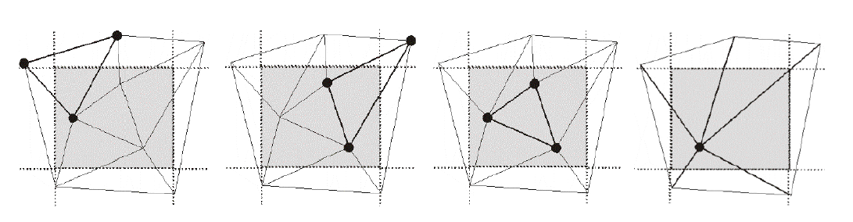
Рис. 2.16 Замена вершин кластера одной вершиной.
Благодаря Python обертке над языком C++, которую предоставляет библиотека VTK очень просто написать код, который выполняет необходимые действия с трехмерными данными, даже не зная языка Python, но зная язык C++. Библиотека VTK устанавливается с уже подготовленной оберткой. Чтобы использовать средства библиотеки VTK в сценариях на языке Python нужно вначале подключить библиотеку инструкцией
import vtk
либо
from vtk import *
В основном использование VTK из-под Python очень похоже на использование VTK из-под C++, за исключением некоторых изменений в синтаксисе, например инструкция на языке С++
vtkObject *o = vtkObject::New()
превращается в инструкцию на языке Python
o = vtkObject().
Еще один пример. Инструкция на языке C++
o->Method()
эквивалентна инструкции на языке Python
o.Method().
В С++ для вызова метода из родительского класса нужно сделать следующее:
vtkActor *a = vtkActor::New();
a->vtkProp3D::SetPosition(10,20,50);
Эквивалент на языке Python:
a= vtkActor()
vtkProp3D.SetPosition(a, 10, 20, 50)
Некоторые полезные операторы оборачиваются в Python: операторы <, <=, ==, >=, > оборачиваются для всех классов, которые имеют эти операторы в С++. Оператор << для вывода оборачивается и используется в Python как методы print() и str().
None в Python трактуется как NULL в С++.
Помимо этого есть еще несколько нюансов при переводе кода с языка С++ на язык Python, но для создания сценария, который выполнял бы необходимые для проекта действия, перечисленной выше информации будет достаточно. В проекте используется класс vtkDecimatePro. Результаты редукции показаны на рис. 2.17 и в таблице 2.1.
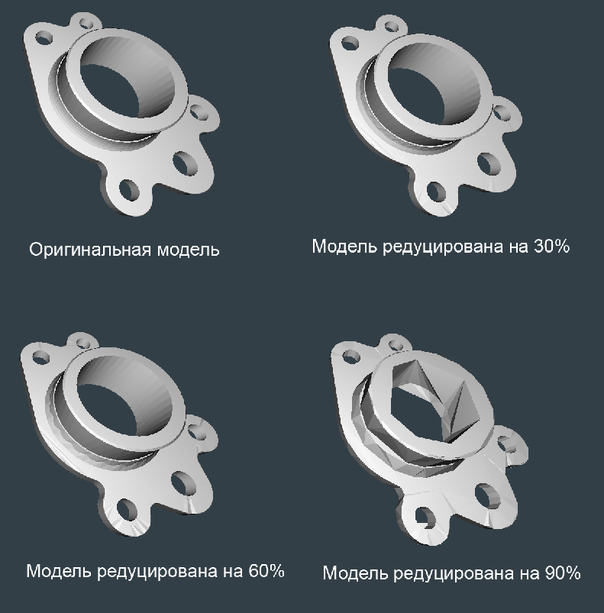
Рис. 2.17 Результаты работы класса vtkDecimatePro.
Таблица 2.1 Результаты работы класса vtkDecimatePro.
 | Оригинальная модель | Модель редуцирована на 30% | Модель редуцирована на 60% | Модель редуцирована на 90%
Количество вершин | 5980 | 4237 | 2488 | 1128
Количество полигонов | 11578 | 8104 | 4631 | 1157

3 Технологическая часть

3.1 Описание инфраструктуры Django.
Django – это инфраструктура разработки с открытым исходным кодом, написанная на языке Python. Она создавалась для автоматизации как можно большего количества процессов, чтобы можно было сконцентрироваться на разработке программного обеспечения, а не на рутинной работе по созданию основных механизмов, которые лежат в основе большинства приложений для интернета. С частями инфраструктуры Django можно работать независимо друг от друга, потому что при разработке Django в него изначально закладывалась нежесткая связанность составляющих компонентов. Эта независимость означает, что можно использовать только те части Django, которые непосредственно нужны разработчику, не заботясь о проблемах взаимозависимости компонентов.
Использование Django сокращает количество необходимого кода, что делает написание приложений более быстрым и существенно облегчает поддержку приложения в будущем. Django активно следует принципу повторного использования кода, каждый отдельный кусок кода или данных должен храниться только в одном месте. Это намного упрощает и ускоряет процесс изменения ПО, так как если в приложение потребуется внести изменение, его нужно будет сделать в единственном месте.
Инфраструктура Django была создана командой разработчиков, работавших в газете Lawrence Journal-World в 2003 году. Под давлением жестких временных рамок при разработке и расширении приложений, они решили создать инфраструктуру разработки, которая бы сохраняла им время и позволяла укладываться в жесткие сроки. Инфраструктура Django была выпущена как проект с открытым кодом в июле 2005 года, и сейчас ее разработкой занимается сообщество из тысяч программистов по всему миру.
Архитектура Django основана на идеях шаблона модель–представление–контроллер (Model-View-Controller или MVC) в том смысле, что в ней разделяются уровни логики приложения, пользовательского интерфейса (UI) и доступа к данным с целью дать возможность изменять каждый из этих уровней независимо от других.
Шаблона модель–представление–контроллер состоит из объектов трех видов. Модель – это объект приложения, представление – экранное представление, а контроллер описывает, как интерфейс реагирует на управляющее воздействие пользователя. До появления схемы MVC эти объекты смешивались в пользовательских интерфейсах. MVC отделяет их друг от друга, за счет этого повышается гибкость и улучшаются возможности повторного использования.
MVC отделяет вид от модели, устанавливая между ними протокол взаимодействия «подписка/оповещение». Вид должен гарантировать, что внешнее представление отражает состояние модели. При каждом изменении внутренних данных модель оповещает все зависящие от нее виды, в результате чего вид обновляет себя. Такой подход позволяет присоединить к одной модели несколько видов, обеспечив тем самым различные представления. Можно создать новый вид без переписывания модели [4].
Согласно документации проекта, Django следует похожему шаблону, который называется модель–шаблон–представление (Model-Template-View или MTV).
Модель можно рассматривать как уровень доступа к данным, на котором приложение взаимодействует с любыми базами данных и источниками информации. Шаблон – это уровень, определяющий то, как данные должны быть представлены пользователю; он соответствует уровню представления в шаблоне MVC. В шаблоне MTV уровень представления описывает, какие данные должны быть представлены пользователю. Он не определяет, как именно они должны быть представлены, а делегирует эту задачу уровню шаблона. Что же до уровня контроллера шаблона MVC, считается, что в Django его роль выполняет сама инфраструктура, которая в соответствии с конфигурацией адресов URL определяет, какому представлению следует послать тот или иной запрос.
Модели в Django можно рассматривать как описание схемы таблиц базы данных, представленное в виде кода на Python. Django использует модель для генерации и выполнения в базе данных инструкций SQL. База данных в свою очередь возвращает результат, который Django переводит в структуру данных Python, доступную для использования приложением Django. Очевидным преимуществом такого подхода является то, что можно переключаться между различными СУБД (например, перейти с MySql на PostgreSQL) не меняя при этом модели приложения. Пример модели:
from django.db import models
class Person(models.Model):
first_name = models.CharField(max_length=30)
last_name = models.CharField(max_length=30)
email = models.EmailField()
date_of_birth = models.DateField()
Уровень шаблона приложения Django позволяет отделять пользовательский интерфейс или уровень представления Web-приложения от данных. В нем используются переменные-заглушки и простые логические инструкции, чтобы задать, какие данные следует разместить в шаблоне. Обычно шаблоны генерируют результат в формате HTML, однако также могут генерировать XML или любой другой тип документа.
Разделение кода уровня представления и кода уровня бизнес-логики позволяет программисту сосредоточится на разработке приложения, не отвлекаясь на разработку шаблона страницы, отдавая эту работу дизайнеру. Это также позволяет разработчику и дизайнеру работать над одним проектом одновременно и почти независимо, так как эти компоненты полностью отделены друг от друга.
Система шаблонов Django не позволяет выполнять код Python напрямую из шаблона. В шаблонах имеется набор примитивных возможностей программирования, таких как переменные, логические инструкции, средства организации циклов, которые предоставляют более чем достаточно логики, необходимой для реализации представления данных. Пример шаблона:
<html> <head>
<title>Your message has been sent</title>
</head>
<body>
<h1>Thank you!</h1>
<p>Just wanted to say a quick thanks, {{ name }}, for the message you have just
sent.</p>
<p>It was sent on {{ sent_date|date:"j F Y" }}. We aim to respond within
48 hours.</p>
<p>Thanks again!</p>
</body>
</html>
А так этот шаблон можно использовать в приложении:
def send_message(request):
name = "Joe Lennon"
sent_date = datetime.datetime.now()
return render_to_response('thankyou.html', locals())
Функции представления, часто называемые просто представлениями, - это обычные функции Python, принимающие в качестве параметра объект запроса и возвращающие объект ответа. Объект запроса представляет запрос, поступивший на сервер, и представление имеет доступ ко всем параметрам, переданным в этом запросе. Представления можно хранить в любом месте приложения, однако обычно их помещают в файле views.py. Выше показан пример функции представления с именем send_message. Она принимает параметр request, отображает результат с помощью шаблона (thankyou.html) и возвращает его в качестве ответа.
Для того, чтобы Django мог найти представления используется URL-конфигурация. В ней определяется, какому представлению соответствует тот или иной URL-адрес. URL-конфигурация описывается в файле urls.py. Пример URL – конфигурации:
from django.conf.urls.defaults import *
from testproject.views import send_message
urlpatterns = patterns('',
('^send_message/$', send_message),
)
В данной URL-конфигурации URL адресу соответствует представление send_message. [5].

3.2 Формат STL
Формат файлов STL (расширение .stl), разработанный Albert Consulting Group, был введен в обращение фирмой 3D Systems в 1987 году.
В STL-файле объект представлен в виде сети из соединенных между собой треугольников. Представленный таким образом объект называется мозаичным объектом или фасетным объектом.
В STL-файле вершины каждого треугольника перечислены в порядке, который указывает, какая из сторон треугольника "содержит" материал. Вектор нормали указывает наружу.
STL-файл в формате ASCII
solid example
facet normal 6.89114779E-02 -9.96219337E-01 -5.28978631E-02
outer loop
vertex 2.73239994E+01 1.08957005E+01 4.57905006E+01
vertex 2.81019993E+01 1.09582005E+01 4.56250000E+01
vertex 2.75955009E+01 1.09116001E+01 4.58456993E+01
endloop
endfacet
...
...
endsolid example

STL-файл в ASCII бинарном представлении
Байт | Тип | Описание
80 | string | Заголовок с общей информацией (например, об используемой CAD-системе)
4 | unsigned long integer | Количество ячеек
Определение первого треугольника
4 | float | нормаль x
4 | float | нормаль y
4 | float | нормаль z
4 | float | вершина1 x
4 | float | вершина1 y
4 | float | вершина1 z
4 | float | вершина2 x
4 | float | вершина2 y
4 | float | вершина2 z
4 | float | вершина3 x
4 | float | вершина3 y
4 | float | вершина3 z
2 | unsigned integer | Количество байтов атрибутов должно быть установлено равным нулю
Определение второго треугольника
...
...
Текстовая и бинарная версия STL-файла не являются полностью совместимыми. Бинарная версия содержит дополнительную информацию об атрибутах, которая в настоящее время не используется. Формат ASCII предназначен для целей отладки и тестирования. Преимущества и недостатки формата STL могут быть охарактеризованы следующим образом.
Преимущества
- Простота преобразования. Структура STL-файла очень проста, поскольку он содержит только список плоских треугольников. Трехмерную модель можно преобразовать в формат STL с помощью стандартных алгоритмов плоской триангуляции. Точностью выходных данных можно легко управлять, и возникающие вырождения минимальны.
- Широкий диапазон входных данных. Любая форма трехмерной геометрии может быть преобразована в фасетную модель ввиду широкой применимости имеющихся алгоритмов поверхностной триангуляции.
- Простой алгоритм расщепления. Алгоритм расщепления STL-модели прост; он включает лишь обработку набора треугольников.
- Разбиение STL-моделей. Если рабочее пространство машины для быстрого прототипирования мало по сравнению с размером модели, STL-файл модели необходимо разбить на несколько частей, которые смогут уместиться в этом пространстве. С STL-файлом эту операцию выполнить легко. Однако разбитые STL-файл должны проверяться на корректность индивидуально.

Недостатки
- Многословность и избыточность данных. Хранящиеся в файле данные о нормалях ячеек являются избыточными, поскольку эти данные можно получить из списка вершин ячеек путем их обхода в определенном порядке. Кроме того, координаты одних и тех же вершин фигурируют в файле неоднократно, поскольку каждая вершина принадлежит более чем одной ячейке.
- Ошибки, обусловленные аппроксимацией. Основная проблема STL заключается в его относительно неудачном способе представления кривых поверхностей, которые можно аппроксимировать лишь треугольными ячейками.
- Ошибки округления. Ошибки округления в STL, возникающие при арифметических операциях с плавающей точкой, являются значительными из-за отсутствия топологической информации о модели.
- Недостаток информации. Исходная трехмерная модель является в общем случае законченной и несет в себе полезную информацию о геометрии, топологии и материале. При преобразовании этой информации в формат STL сохраняются только базовые геометрические данные, а вся остальная информация теряется. Эту информацию можно было бы использовать для дальнейших расчетов (например, для определения направления наращивания и создания поддерживающей структуры) либо для проверки объема преобразованной модели.
Недостатки STL-файлов - это проблемы, характерные для формата STL как такового. Более того, ошибки могут возникать на этапе обработки и преобразования трехмерной модели в формат STL. Даже если исходная трехмерная модель не имеет дефектов, результирующая STL-модель может содержать ошибки, зависящие от эффективности, надежности и точности алгоритма преобразования. Например, треугольники могут не полностью покрывать граничные поверхности исходного объекта. В этой ситуации поперечное сечение, которое будет получено на следующем шаге, будет иметь открытую границу, что даст неверную форму прототипа. Поэтому программа-транслятор, преобразующая геометрическую модель в STL-файл, должна быть написана так, чтобы не нарушать ни одно из описанных выше требований.
Можно задать определенные параметры, позволяющие контролировать общее число треугольников в фасетной аппроксимации при использовании транслятора. Иначе говоря, при создании STL-файла из трехмерной модели можно контролировать величину отклонения фактической поверхности модели от аппроксимирующих ее треугольных ячеек по нормали.
Можно задать максимальное расстояние, на которое аппроксимирующий треугольник может быть удален от исходной поверхности. Больший объем STL-файла приведет к увеличению времени расщепления при генерации поперечных сечений и большему объему файла сечений, но зато повысит точность. Зависимостью времени изготовления от размера STL-файла можно пренебречь.
На сегодняшний момент STL-файлы стали фактическим стандартом представления входных данных для всех типов систем быстрого прототипирования. В действительности большинство систем твердотельного моделирования предусматривают возможность сохранения данных в виде STL-файлов. Это не требует от системы твердотельного моделирования дополнительной работы, поскольку фасетное представление все равно необходимо для вывода изображения объекта с автоматическим формированием теней [6].

3.3 Библиотеки для работы с трехмерной графикой
VTK (The Visualization Toolkit) – открытая библиотека для работы с трехмерной графикой, визуализации и обработки изображений. VTK состоит из библиотеки C++ классов и нескольких интерфейсов для Tcl/Tk, Java и Python. VTK поддерживает широкий набор алгоритмов для визуализации, для скалярных, векторных и тензорных вычислений, алгоритмы для текстурирования и работы с объемными телами. Помимо этого в VTK реализует такие инструменты для полигонального моделирования, как редукция полигонов, сглаживание трехмерных сеток, триангуляция Делоне, построение сечений трехмерных объектов. VTK поддерживает многопоточность, может интегрироваться с такими инфраструктурами как Qt и Tk. Библиотека VTK является полностью переносимой и может работать на Linux, Windows, Mac и Unix платформах [7].
Для отображения графики в браузере в проекте используется библиотека Three.js. Это библиотека для отображения трехмерных объектов в браузере с использованием технологии WebGL. Библиотека значительно упрощает работу с трехмерной графикой в браузере. К примеру, чтобы вывести на экран куб на чистом JavaScript, понадобится написать сотни строк, в то время как в Three,js это делается кодом из десяти строчек.
Для того, чтобы начать использовать библиотеку Three.js достаточно сохранить копию файла three.min.js у себя на компьютере в директории со сценариями JavaScript. Для отображения объектов на экране необходимо три сущности: сцена, камера и визуализатор. Сцена является вместилищем трехмерных объектов, которые нужно нарисовать. Камера моделирует точку взгляда. Визуализатор занимается непосредственной рисованием трехмерного изображения, используя данные, предоставляемые сценой и камерой. В Three.js есть несколько видов камер, но обычно используется перспективная камера. Для настройки нужно установить ряд атрибутов. Первый атрибут – угол обзора. Второй – соотношение сторон элемента, в котором происходит рисование. Есть еще два атрибута, которые задают расстояние до ближней и дальней плоскостей отсечения. Рисуются только те объекты, которые находятся между дальней и ближней плоскостями отсечения.
Основная работа по рисованию происходит в визуализаторе. Перед началом рисования нужно установить размеры области, в которую будет производиться вывод изображения. Также нужно добавить элемент визуализации на страницу.
Чтобы было, что рисовать, нужно наполнить сцену трехмерными объектами. Объекты добавляются в сцену с помощью метода add(). По-умолчанию все добавляемые объекты помещаются в точку (0,0,0) глобальной системы координат. Камера также должна быть добавлена в сцену и она также будет помещена в начало координат. Поэтому, если перед рисованием не переместить ее в другую точку сцены, то на экране ничего нарисовано не будет, так как камера будет находиться внутри объектов.
После предварительной настройки и создания сцены, нужно создать цикл, в котором будет происходить рисование. В Three.js цикл рисования создается очень просто:
function render() {
requestAnimationFrame(render); renderer.render(scene, camera);
}
Для запуска цикла нужно вызвать функцию render(). Этот код создает цикл рисования, в котором рисование сцены выполняется 60 раз в секунду. Дальнейшая обработка команд от пользователя осуществляется как обычно это делается в JavaScript [8].

4 Промышленная экология и безопасность

4.1 Введение
При выполнении производственных задач взаимодействие человека с ПЭВМ влечёт за собой контроль и учёт ряда факторов, влияющих на здоровье и показатели производительности работника.
Рабочее место оператора ПЭВМ представляет собой совокупность физических, химических, биологических, социально-психологических и эстетических факторов внешней среды, воздействующих на человека. В ходе выполнения дипломной работы был осуществлён подбор допустимых значений внешней среды в соответствии с действующими нормами: СанПин 2.2.2/2.4.1340-03 - Гигиенические требования к персональным электронно-вычислительным машинам и организации работы [9], ГОСТ 12.1.004 – 91 – противопожарная безопасность [10].

4.2 Анализ факторов воздействия среды на оператора ПЭВМ
Быстрое развитие компьютерной техники способствует интенсификации умственного труда, но также приводит к возникновению целого ряда проблем, связанных с воздействием на человека электромагнитных, электростатических полей, создаваемых работающим компьютером и отрицательно воздействующих на организм человека. В связи с подобной реальностью возникла необходимость обозначить основные требования к факторам рабочей среды:
а) комплексное воздействие факторов рабочей среды на человека не должно оказывать отрицательного влияния на здоровье оператора в течение всего рабочего времени;
б) факторы рабочей среды не должны вызывать снижение надёжности, качества и продолжительности работоспособности человека в течение рабочего дня.
Воздействие, которое компьютерная техника способна оказать на человека можно разделить на три основные группы.
Первая группа – физическое воздействие: компьютер (в частности видеотерминалы) является источником электромагнитного поля промышленной частоты, электромагнитного излучения радиодиапазона, электростатического и постоянного магнитного полей, рентгеновского излучения. Так же компьютер и периферийное оборудование: вентиляционные устройства ПЭВМ, агрегаты кондиционирования и вентилирования воздуха,- могут создавать шум, а так же изменять микроклимат и ионизацию воздуха в рабочем помещении.
Вторая группа – нагрузка на опорно-двигательный аппарат человека: интенсивная работа с клавиатурой и "мышкой" может вызывать болевые ощущения в пальцах рук, кистях, запястьях, предплечьях и локтевых суставах. Длительное пребывание в неподвижной, неудобной позе приводит к усталости и болям в позвоночнике, шее, плечевых суставах и мышцах спины.
Третья группа – напряженность труда: работа с компьютером предполагает визуальное восприятие и анализ больших объемов информации, что вызывает утомление зрительного аппарата человека и перегрузку его мозга и центральной нервной системы.
При организации рабочего места оператора ПЭВМ должны быть соблюдены следующие основные условия:
а) допустимые параметры микроклимата;
б) допустимые уровни электромагнитное излучение;
в) эргономичность рабочего места и используемых устройств;
г) оптимальное размещение оборудования, входящего в состав рабочего места;
д) достаточное рабочее пространство, позволяющее осуществлять все необходимые движения и перемещения;
е) обеспечение естественным и искусственным светом в пределах нормы;
ж) контроль уровня акустического;
з) вентиляция рабочего места;
и) обеспечение электробезопасности и пожаробезопасности.

4.3 Общие положения организации рабочего места
Согласно СанПиН 2.2.2/2.4.1340-03, помещения для работы с компьютерами должны иметь естественное и искусственное освещение, оборудоваться системами отопления, кондиционирования воздуха или эффективной приточно-вытяжной вентиляции[9].
Эксплуатация ПЭВМ в помещениях без естественного освещения допускается только при соответствующем обосновании и наличии положительного санитарно-эпидемиологического заключения, выданного в установленном порядке.
Естественное и искусственное освещение должно соответствовать требованиям действующей нормативной документации. Окна в помещениях, где эксплуатируется вычислительная техника, преимущественно должны быть ориентированы на север и северо-восток. Оконные проемы должны быть оборудованы регулируемыми устройствами типа: жалюзи, занавесей, внешних козырьков и др.
Площадь на одно рабочее место пользователей ПЭВМ с ВДТ на базе электронно-лучевой трубки (ЭЛТ) должна составлять не менее 6 м², в помещениях культурно-развлекательных учреждений и с ВДТ на базе плоских дискретных экранов (жидкокристаллические, плазменные) - 4,5 м².
При использовании ПВЭМ с ВДТ на базе ЭЛТ (без вспомогательных устройств - принтер, сканер и др.), отвечающих требованиям международных стандартов безопасности компьютеров, с продолжительностью работы менее 4-х часов в день допускается минимальная площадь 4,5 м² на одно рабочее место пользователя (взрослого и учащегося высшего профессионального образования).
Для внутренней отделки интерьера помещений, где расположены ПЭВМ, должны использоваться диффузно отражающие материалы с коэффициентом отражения для потолка - 0,7 - 0,8; для стен - 0,5 - 0,6; для пола - 0,3 - 0,5.
Полимерные материалы используются для внутренней отделки интерьера помещений с ПЭВМ при наличии санитарно-эпидемиологического заключения. Помещения, где размещаются рабочие места с ПЭВМ, должны быть оборудованы защитным заземлением в соответствии с техническими требованиями по эксплуатации.
Не следует размещать рабочие места с ПЭВМ вблизи силовых кабелей и вводов, высоковольтных трансформаторов, технологического оборудования, создающего помехи в работе ПЭВМ. Расчет воздухообмена следует проводить по теплоизбыткам от оборудования, людей, солнечной радиации и искусственного освещения. Параметры микроклимата, ионного состава воздуха, содержание вредных веществ в нем должны отвечать нормативным требованиям. Звукоизоляция помещений и звукопоглощение ограждающих конструкций помещения должны отвечать гигиеническим требованиям и обеспечивать нормируемые параметры шума на рабочих местах. Помещения должны иметь естественное и искусственное освещение.
В помещениях ежедневно должна проводиться влажная уборка.
Помещения с компьютерами должны быть оснащены аптечкой первой помощи и углекислотными огнетушителями.

4.4 Обеспечение параметров микроклимата
Производственные помещения, в которых работа с ПЭВМ является основной (операторские, расчетные, залы вычислительной техники и др.), должны обеспечиваться оптимальные параметры микроклимата. В соответствии с СанПиН 2.2.2/2.4.1340-03 устанавливаются категории тяжести работ 1а и 1б [9]. Вид работы в случае разработки системы электронной документации – основной. Продолжительность работы оператора за ПЭВМ подразумевает 50% времени от смены. Все работы производятся сидя и не требуют особо тяжёлого физического напряжения, расход энергии составляет до 120 ккал/час, поэтому необходимо обеспечить сотрудника помещением с учётом оптимальных норм микроклимата для категории работ 1а.
Температура воздуха на рабочем месте в холодный период года должна быть от 21 до 23°С, в теплый период года — от 22 до 24°С. Разница температуры на уровне пола и уровне головы оператора в положении сидя не должна превышать З°С. Относительная влажность воздуха на рабочем месте оператора должна составлять 40—60%. Скорость движения воздуха на рабочем месте оператора должна быть 0,1 м/с - в холодный период года и 0,2 м/с – в теплый период года.
На рабочем месте, где проводится работа, температура и влажность воздуха должны удовлетворять указанным нормам. Система отопления состоит из основной и вспомогательной системы. Основная система – система приточной вентиляции с подогревом воздуха, также выполняющая роль системы вентиляции помещения, вспомогательная – обогрев помещения за счет батарей центрального отопления.
Проветривание и вентиляция воздуха в помещениях позволяют поддерживать требуемые параметры микроклимата, а также поддерживать постоянный уровень ионизации воздуха. Для повышения влажности воздуха в помещениях с компьютерами следует также применять увлажнители воздуха, заправляемые ежедневно дистиллированной или прокипяченной питьевой водой.
В помещениях, оборудованных ПЭВМ, также необходимо проводить ежедневную влажную уборку после каждого часа работы на ПЭВМ.
Недостаток аэроионов пагубно сказывается на здоровье пользователя, у него снижается иммунитет к различным заболеваниям. Нормы содержания аэроионов в воздухе производственного помещения отражены в таблице 4.1
Таблица 4.1 Нормы содержания аэроионов в воздухе рабочих помещений
Уровни ионизации | Число ионов в 1 см³ воздуха помещения
Уровни ионизации | положительных | отрицательных
Минимально необходимые | 400 | 600
Оптимальные | 1 500 - 3 000 | 3 000 - 5 000
Максимально допустимые | 50 000 | 50 000

Содержание вредных химических веществ в производственных помещениях не должно превышать предельно допустимых концентраций (ПДК) загрязняющих веществ в атмосферном воздухе населенных мест в соответствии с действующими гигиеническими нормативами (ГН 2.1.6.1338-03).

4.5 Эргономичность
Проектирование рабочих мест, снабженных видеотерминалами, относится к числу важнейших проблем эргономического проектирования в области вычислительной техники. Визуальные эргономические параметры ВДТ являются параметрами безопасности, и их неправильный выбор приводит к ухудшению здоровья пользователей.
Рабочее место и взаимное расположение всех его элементов должно соответствовать (согласно СанПиН 2.2.2./2.4.1340-03 [9]) антропометрическим, физическим и психологическим требованиям. Большое значение имеет также характер работы. В частности, при организации рабочего места программиста должны быть соблюдены следующие основные условия:
а) оптимальное размещение оборудования, входящего в состав рабочего места;
б) достаточное рабочее пространство, позволяющее осуществлять все необходимые движения и перемещения;
в) необходимо естественное и искусственное освещение для выполнения поставленных задач;
г) уровень акустического шума не должен превышать допустимого значения;
д) достаточная вентиляция рабочего места.
Главными элементами рабочего места программиста являются письменный стол и кресло. Основным рабочим положением является положение сидя. Работа с вычислительной техникой занимает большую часть времени (до 8 часов машинного времени в сутки). Чтобы такая работа не приводила к быстрому утомлению необходимо создать комфортные для работы условия. Нормальная и безопасная работа пользователя ЭВМ (оператора) во многом зависит от того, в какой мере условия его работы соответствуют оптимальным: комплекс физических, химических, биологических и психофизиологических факторов.
Выбор рабочей позы производится из следующих соображений: рабочая поза сидя вызывает минимальное утомление программиста. Рациональная планировка рабочего места предусматривает четкий порядок и постоянство размещения предметов, средств труда и документации. Высота рабочей поверхности стола для взрослых пользователей должна регулироваться в пределах 680 - 800 мм; при отсутствии такой возможности высота рабочей поверхности стола должна составлять 725 мм. При проектировании рабочего места тщательно подбирается рабочее кресло (подлокотники и подножки, регулировка по высоте, горизонту, по углу наклона спинки, их размеры и свободное пространство вокруг кресла), стол (оптимальная высота – 750 мм над уровнем пола), а также дополнительные тумбы и полки. Рабочий стол должен иметь пространство для ног высотой не менее 600 мм, шириной - не менее 500 мм, глубиной на уровне колен - не менее 450 мм и на уровне вытянутых ног - не менее 650 мм. Рабочий стул (кресло) должен быть подъемно-поворотным и регулируемым по высоте и углам наклона сиденья и спинки, а так же - расстоянию спинки от переднего края сиденья.

4.5.1 Оптимальное размещение оборудования
Площадь на одно рабочее место с компьютером для взрослых пользователей должна составлять не менее 6,0 м², а объем - не менее 20,0 м³.
Рабочие места по отношению к световым проемам должны располагаться так, чтобы естественный свет падал сбоку, преимущественно слева.

4.5.2 Обеспечение электробезопасности
Производителями персональных компьютеров предусмотрены все существующие способы обеспечения электробезопасности. Конструкция использованного в дипломной работе компьютера обеспечивает надежную электробезопасность для работающего с ним человека: по способу защиты от поражения электрическим током удовлетворяет требованиям 1 класса ГОСТ 12.2.007.0 и ГОСТ Р50377; по обеспечению электробезопасности обслуживающего персонала соответствует ГОСТ Р50377.
Защита от поражения электрическим током обеспечивается различными способами: размещением разъемов электропитания на тыльной стороне системного блока и монитора; применением надежных изоляционных материалов; использованием для электропитания клавиатуры, ручных манипуляторов, в интерфейсных кабелях и в элементах регулировки и индикации на лицевой панели системного блока и монитора низковольтных напряжений (не более 12В).
Системный блок и монитор подключены к трехфазной сети переменного тока напряжением 220 В и частотой 50 Гц.

4.5.3 Обеспечение допустимого уровня шума
Основной вклад в шум в помещении вносят работающие вентиляторы систем кондиционирования.
В рабочем пространстве, где осуществляется речевой обмен информацией, уровень шума должен быть менее 55 дБ.
При выполнении основной работы на ВДТ и ПЭВМ уровень шума на рабочем месте не должен превышать 60 дБа. На рабочих местах в помещениях для размещения шумных агрегатов вычислительных машин (АЦПУ, принтеры и т.п.) уровень шума не должен превышать 75 дБА. Шумящее оборудование (АЦПУ, принтеры и т.п.), уровни шума которого превышают нормированные, должно находиться вне помещения с ВДТ и ПЭВМ.
Допустимые значения уровней звукового давления в октавных полосах частот и уровня звука, создаваемого ПЭВМ приведены в таблице 4.2

Таблица 4.2 Допустимые значения уровней звукового давления
Уровни звукового давления в октавных полосах со среднегеометрическими частотами |  |  |  |  |  |  |  |  | Уровни звука в дБА
31,5 Гц | 63Гц | 125 Гц | 250 Гц | 500Гц | 1000 Гц | 2000 Гц | 4000 Гц | 8000 Гц | Уровни звука в дБА
86 дБ | 71 дБ | 61 дБ | 54 дБ | 49 дБ | 45 дБ | 42 дБ | 40 дБ | 38 дБ | 50

Измерение уровня звука и уровней звукового давления проводится на расстоянии 50 см от поверхности оборудования и на высоте расположения источника (источников) звука.

4.5.4 Обеспечение допустимых эргономических характеристики дисплеев
Требования к набору параметров для расчета характеристик дисплея отображены в таблице 4.3
Таблица 4.3 Допустимые параметры дисплея
№ | Параметры | Допустимые значения
1. | Яркость белого поля | Не менее 35 кд/кв. м
2. | Неравномерность яркости рабочего поля | Не более +-20
3. | Контрастность (для монохромного режима) | Не менее 3:1
4. | Временная нестабильность изображения (мелькания) | Не должна фиксироваться
5. | Пространственная нестабильность изображения (дрожание) | Не более 2 Х 10 (-4L), где L – проектное расстояние наблюдения, мм

Наиболее критичным параметром, влияющим на физическое здоровье оператора ПЭВМ, является временная нестабильность изображения. Не рекомендуется использовать дисплеи, имеющие данный показатель меньше 80Гц.

4.5.5 Обеспечение пожаробезопасности
Помещения, где располагается разработанный модуль или где он будет функционировать, относятся к категории "В" пожаробезопасности - в них находятся твердые сгораемые вещества, не способные взрываться при контакте с кислородом воздуха.
При использовании ПЭВМ возможны аварийные ситуации: короткие замыкания, перегрузки, повышение переходных сопротивлений в электрических контактах, перенапряжение, возникновение токов утечки. Эти случаи могут привести к резкому выделению тепловой энергии, которая может стать причиной возникновения пожара. Для снижения вероятности подобной ситуации необходимо, чтобы помещения были оснащены противопожарной сигнализацией, ручными углекислотными огнетушителями, например, ОУ-3.
Требования к пожаробезопасности зданий и сооружений определяются согласно СНиП 21.01-97 [11].

4.6 Расчет допустимого значения уровня шума
При выполнении основной работы на ВДТ и ПЭВМ уровень шума на рабочем месте не должен превышать 60 дБа. На рабочих местах в помещениях для размещения шумных агрегатов вычислительных машин (АЦПУ, принтеры и т.п.) уровень шума не должен превышать 75 дБА. Шумящее оборудование (АЦПУ, принтеры и т.п.), уровни шума которого превышают нормированные, должно находиться вне помещения с ВДТ и ПЭВМ.
Допустимые значения уровней звукового давления в октавных полосах частот и уровня звука, создаваемого ПЭВМ приведены в таблице 4.4.

Таблица 4.4 Допустимые уровни звукового давления и уровня звука.
Уровни звукового давления в октавных полосах со среднегеометрическими частотами |  |  |  |  |  |  |  |  | Уровни звука в дБА
31,5 Гц | 63Гц | 125 Гц | 250 Гц | 500 Гц | 1000 Гц | 2000 Гц | 4000 Гц | 8000 Гц | Уровни звука в дБА
86 дБ | 71 дБ | 61 д Б | 54 дБ | 49 дБ | 45 дБ | 42 дБ | 40 дБ | 38 дБ | 50

Измерение уровня звука и уровней звукового давления проводится на расстоянии 50 см от поверхности оборудования и на высоте расположения источника(ков) звука.

4.6.1 Расчет суммарного уровня шума нескольких источников шума в корпусе ПК
В современные корпуса компьютеров устанавливается множество вентиляторов имеющих различный уровень шума. Возникает вопрос, как оценить их суммарный уровень шума. Будем исходить из предпосылки, что корпус не резонирует, в нем нет других источников шума.
Основной характеристикой звукового поля является уровень его звукового давления N
N=20log(p/p0), дБ, (1)
где:
p – эффективное звуковое давление Па,
p0 – 2∙10-5 Па (звуковое давление принятое за нулевой уровень).
Уровень звукового давления создаваемого отдельным вентилятором Ni обычно задается в характеристиках вентилятора. Параметр обозначается как “Noise”. Для этого значения по формуле (2) можно вычислить эффективное звуковое давление pi. Здесь Ni и pi - параметры i-го источника шума, а i=1, 2,… n.
pi = 10(Ni/20)p0 (2)
Звуковое давление нескольких источников N суммируется по формуле (3). Поскольку в системном блоке все вентиляторы – источники шума расположены на расстоянии много меньшем контрольного расстояния для замера уровня шума ( 1м) можно считать, что формула (3) выполняется с достаточной точностью.
N=20log((p1+p2+p3)/p0) дБ, (3)
p1, p2, p3 – эффективное звуковое давление, его можно получить из (1) для каждого значения N1, N2, N3.
N – суммарный уровень звукового давления.
Два вентилятора с уровнем шума 45 дб и 36 дб, расположены на расстоянии 20 см. Это значит, что на расстоянии 1м. это практически точечный источник. Поэтому вычисляем эффективное звуковое давление каждого по формуле 2.
Получаем:
p1 = 10(Ni/20)p0= 10(45/20)2∙10-5=0,0356 Па
Аналогично получаем и для вентилятора с уровнем шума 36 дБ, получим p2=0,0126 Па.
p1+p2= 0,0356+0,0126=0,0482 Па
По формуле 3 вычисляем результирующий уровень шума для этих вентиляторов.
N=20lg (0,0482/2∙10-4)= 47,63 дБ
В случае применения двух вентиляторов с уровнем шума по 45дБ, получим суммарный уровень шума равный 51 дБ.
На практике, часто используется включение вентиляторов на пониженных скоростях вращения крыльчатки, при пониженном напряжении питания. Уровень шума при этом снижается. Формула описывающая зависимость уровня шума вентилятора на пониженных оборотах выглядит так:
Nш1 = Nш0 + 50lg(N1/N0) дБ (4)
Здесь:
Nш1, Nш0 – результирующий и паспортный уровень шума соответственно;
N1, N0 - результирующие и паспортные скорости вращения крыльчатки.
Снижение скорости вращения вентилятора = хороший способ снизить уровень его шума, особенно когда есть запас по его производительности.
Вентиляторы применяемые в компьютерах снижают скорость вращения пропорционально питающему напряжению. Причем при управлении на постоянном токе максимальное снижение (при устойчивой работе вентилятора) до 50% от номинала. Управление скоростью вращения с помощью контроллера (ШИМ) до 30%.
Уровни шума некоторых источников приведены в таблице 4.5.

Таблица 4.5 Уровни шума источников звука.
Источник и характер шума | Уровень шума дБ
Тихоходный вентилятор Glacial Tech GT1225EBDL1  950 об/мин | 19
Высокопроизводительный вентилятор AFB1212SHE  3700 об/мин | 53
Тихий парк | 20
Тихая деревенская улица | 30
Средняя улица | 50-60
Шумная улица | 60-70
Стадион, футбольный матч | 75-85
Самолет на расстоянии 3м | 120-130

В корпусе установлены вентиляторы:
- В блоке питания N1 = 17дБ, p1 = 0,00142 Па
- Корпусной N2 = 19дБ, p2 = 0,00178 Па
- Видеокарта N3 = 32дБ, p3 = 0,00796 Па
- Кулер процессора N4 = 35дБ, p4 = 0.01125 Па
По формуле (3) получаем Nсум = 40,98 дБ
Данное значение не превышает предельно допустимое для рабочего места инженера-программиста.

4.6.2 Расчет системы освещения
Длительная работа на компьютере часто вызывает переутомление и может стать причиной ряда заболеваний и расстройств. При этом наиболее уязвимым местом оказывается орган зрения - глаза. Чтобы создать наиболее благоприятные условия, не вызывающие длительного перенапряжения этого органа, требуется учесть ряд условий и параметров, из которых очень важным является организация освещения.
Основным методом защиты зрения инженера во время работы является правильная организация системы освещения. В этой части раздела приведен расчет требуемой системы освещения для офисного кабинета. Помещение представляет собой комнату с вычислительной техникой и параметрами ШхДхВ – 4 х 6 х 3. Задачей данного светотехнического расчета является определение мощности всей осветительной установки для получения заданной освещенности на рабочих местах, при выбранном типе и расположении светильников.
Расчет освещенности производится в следующем порядке:
- выбор источников света;
- выбор системы освещения;
- выбор типа осветительных приборов и определение высоты их подвеса над рабочей поверхностью;
- размещение осветительных приборов и определение их количества;
- выбор освещенности и коэффициента запаса;
- расчет осветительной установки.
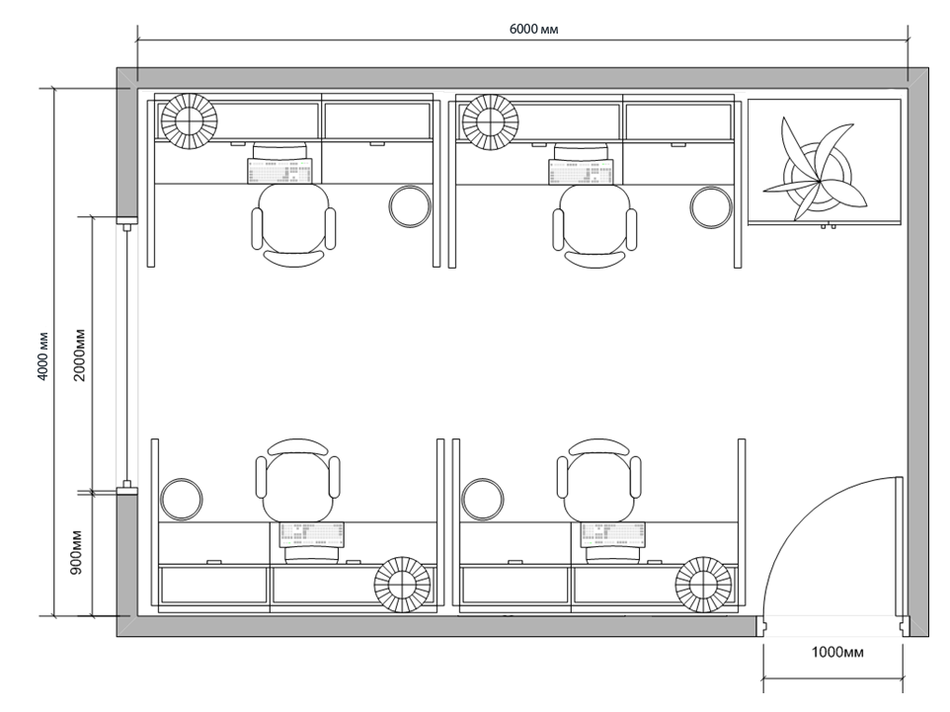
Рис. 4.1 План рабочего помещения инженера-программиста.

4.6.3 Выбор источников света
К числу источников света массового применения, выпускаемых отечественной и зарубежной промышленностью, относятся лампы накаливания, люминесцентные лампы и лампы ДРЛ. Предпочтение чаще всего отдается люминесцентным лампам, как более экономичным и обладающим более благоприятной цветностью излучения.
В системах одного общего освещения офисных помещений, конструкторских бюро и т.п., а также для общего освещения в системе комбинированного освещения во всех случаях рекомендуется использовать люминесцентные лампы. Так и поступим.

4.6.4 Выбор системы освещения
В практике проектирования осветительных установок используются следующие системы освещения:
- общего освещения;
- комбинированного освещения.
Общее освещение в свою очередь подразделяется на:
- общее равномерное (при равномерном распределении светового потока без учета положения оборудования);
- общее локализованное (при распределении светового потока с учетом расположения рабочих мест).
Для применения в офисных помещениях с большой плотностью расположения рабочих мест, где нет теней на рассматриваемой поверхности (помещение для работы инженеров - разработчиков) рекомендуется система общего равномерного освещения. Ее мы и выбираем для нашего помещения.

4.6.5 Выбор осветительных приборов
Выбор осветительного прибора является важным вопросом проектирования осветительной установки, от правильного решения которого зависят не только качество и экономичность, но и надежность действия осветительной установки.
Основными показателями, определяющими выбор светильника при проектировании осветительной установки, следует считать:
- конструктивное исполнение светильника с учетом условий среды;
- светораспределение светильника;
- блесткость светильника;
- экономичность светильника.
Для нашего случая выбираем открытые двухламповые люминесцентные светильники ОДОР – они рекомендуются для нормальных помещений с хорошим отражением потолка и стен, допускаются при умеренной влажности и запыленности. Их минимальная высота подвеса составляет 3,5 метра.

4.6.6 Размещение осветительных приборов
При выборе расположения светильников необходимо руководствоваться двумя критериями:
Обеспечение высокого качества освещения, ограничение ослепленности и необходимой направленности света на рабочее место.
Наиболее экономичное создание нормированной освещенности.
Для равномерного общего освещения светильники с люминесцентными лампами должны располагаться рядами параллельно стенам с окнами.
В зависимости от типа светильников существует наивыгоднейшее относительное расстояние между светильниками
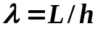,
где L – расстояние между соседними светильниками;
h – высота подвеса светильника над рабочей поверхностью.
При этом различают наивыгоднейшее светотехническое расположение светильников 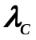, при котором достигается наибольшая равномерность освещенности по площади помещения, и энергетически наивыгоднейшее расположение 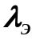, когда обеспечивается нормируемая освещенность при наименьших энергетических затратах.
Для светильников ОДОР 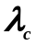= 1,4. Показатель для светильников ОДОР не используется. Таким образом, имеем:
h = H – 0,75 = 3 – 0,75 = 2,25 (м), где 0,75 – высота стола
L = 1,4 * h = 1,4 * 2,25 = 3,15 (м)
Число рядов светильников в помещении N_{b}=2,т.к. N_{b}=4:2,25=1,78.
Число светильников в ряду N_{a} =3,т.к. N_{a}=6:2,25=2,67.
Двухламповые светильники располагаем в два ряда (по 3 светильника в каждом): всего 6 светильников, 12 ламп.

4.6.7 Выбор освещенности и коэффициента запаса
Основные требования и значения нормируемой освещенности рабочих поверхностей изложены в санитарных нормах и правилах. Нормированная минимальная освещенность (Лк) определяется по таблице 1 разд.5.3 СНиП 23-05-95 [12]. Работу инженера, в соответствии с этой таблицей, можно отнести к разряду точных работ (3 разряд зрительной работы, под разряд В), следовательно, минимальная освещенность должна быть Е = 300 Лк при использовании газоразрядных ламп. Коэффициент запаса, учитывающий уменьшение светового потока лампы в результате загрязнения светильников в процессе эксплуатации (его значение определяется по таблице 3 разд. 5.3 СНиП 23-05-95) в нашем случае равен К = 1,4 [12].

4.6.8 Расчет осветительной установки
Определим световой поток каждой лампы для создания нормируемой освещенности. Методически различают два способа расчета: метод коэффициента использования светового потока и точечный метод.
Для нашего случая выбираем метод коэффициента использования светового потока. Он пригоден для помещений с равномерным размещением светильников; при расчете учитывается световой поток, отраженный от стен и потолка, а поэтому данный метод наиболее пригоден для помещений со светлыми потолком и стенами, особенно при использовании светильников рассеянного и отраженного света. Метод годится для определения освещенности только на горизонтальной поверхности, не применим для расчета локализованного освещения, широко используется для расчета осветительных установок с люминесцентными лампами в цехах сборочных, механических, конструкторских бюро и т.п.
Световой поток F двух ламп светильника рассчитывается по формуле
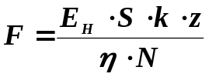
где – выбранная нормируемая освещенность, лк; = 300Лк (в соотв. с СанПиН 2.2.2.1340-03 раздел 6)
S – площадь помещения, м2;
k – коэффициент запаса;
z – отношение средней освещенности к минимальной (z = 1,1 – 1,15);
N – число светильников – 6 шт. согласно пункту 2.4;
- коэффициент использования светового потока ламп, зависящий от типа светильника, коэффициентов отражения потолка 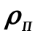 и стен 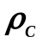 и индекса помещения i.
Индекс помещения выражает геометрические соотношения в помещении и определяется как
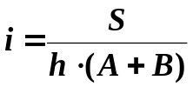
где h – высота подвеса светильника над рабочей поверхностью;
A и B – характерные размеры помещения.
Производим расчеты:
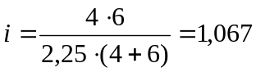, принимаем 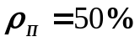, 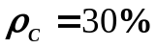, исходя из чего по таблице определяем =41%,
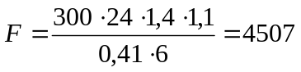 (лм) (на один двухламповый светильник)
Подсчитав световой поток, подбираем ближайшую стандартную лампу по таблице 4.6
Таблица 4.6 Стандартные лампы
Люминесцентные лампы
Тип лампы | Световой поток, лм
ЛДЦ 20 | 820
ЛД 20 | 920
ЛБ 20 | 1180
ЛДЦ 30 | 1450
ЛД 30 | 1640
ЛБ 30 | 2100
ЛДЦ 40 | 2100
ЛД 40 | 2340
ЛБ 40 | 3000
ЛДЦ 80 | 3560
ЛД 80 | 4070
ЛБ 80 | 5220
В практике допускается отклонение потока выбранной лампы от расчетного до –10 и +20%, в противном случае задается другая схема расположения светильников. В нашем случае для двухлампового светильника выбираем лампу ЛБ 30. Тогда световой поток двухлампового светильника составляет F = 2100*2 = 4200 (лм).
В конце расчета подсчитаем фактическое значение минимальной освещенности рабочей поверхности с учетом выбранной лампы:
279 (ЛК)
4507
2
2100
300
=
⋅
⋅
=
=
РАСЧЕТНЫЙ
ВЫБРАННЫЙ
Н
МИН
F
F
E
E
Потребная мощность всей осветительной установки (6 двухламповых светильников):
360 (Вт)
12
30
=
⋅
=
⋅
=
∑
N
P
P
где P – мощность одной лампы.

4.7 Утилизация ртутных ламп
Ртуть — один из наиболее хорошо изученных токсикантов. Металлическая ртуть и её соединения относятся к веществам 1 класса опасности. Основной путь поступления в организм — ингаляционный
Потенциальными источниками ртутного загрязнения могут быть: бытовые и промышленные ртутьсодержащие приборы (термометры, тонометры), промышленные ртутьсодержащие отходы (отслужившие свой срок люминесцентные лампы), содержащие ртуть полезные ископаемые.
Беспокойство вызывает хранение отработанных люминесцентных ламп, отнесенных к отходам 1 класса опасности.
В связи с этим возникает проблема поиска простого, эффективного и дешёвого способа демеркуризации помещений, транспорта, а также промышленных отходов в процессе их утилизации.
Существующие методы демеркуризации включают механический сбор видимых на глаз скоплений металлической ртути, химическую демеркуризацию — обработку помещений растворами окислителей, хлорирующих реагентов (10%–ный раствор перманганата калия, 20%–ный раствор хлорного железа, 5–10%–ный раствор моно– и дихлорамина), а также порошком серы. Образующиеся при этом соединения ртути нелетучи, но оксид и хлорид ртути токсичны при попадании в желудок и, кроме того, могут вновь восстанавливаться до металлической ртути.
Обработка порошком серы приводит к образованию нерастворимого и нетоксичного сульфида ртути, который является очень устойчивым соединением. Однако реакция с порошком серы при комнатной температуре идет очень медленно и не может гарантировать полное связывание ртути.
Ниже изложен один из способов демеркуризации, основанный на дезактивации ртутигазогенерирующей серосодержащей смесью (САС). Суть процесса обезвреживания люминесцентных ламп заключается в преобразовании содержащейся в них ртути в нерастворимый сульфид ртути. Процесс происходит в газовой фазе и при повышенной температуре, и может гарантировать полное связывание ртути, в особенности при неоднократной обработке.
В результате переработки и дезактивации отработанных люминесцентных ламп получают крошку – отход. Полученная крошка применяется в качестве наполнителя в количестве не более 4% в бетонные и асфальтобетонные смеси, используемые при строительстве дорог.

5 ЭКОНОМИЧЕСКАЯ ЧАСТЬ

5.1 Введение
Дипломный проект посвящен разработке и реализации системы трехмерной документации с использованием инфраструктуры Django и языка JavaScript.
Экономическим преимуществом разработки является снижение затрат на поддержку большого количества бумажной документации. Использование электронной документации позволяет легко обеспечивать ее актуальность и осуществлять быстрый доступ к ней с любого мобильного устройства. Повышение эффективности достигается за счет реализации системы на основе инфраструктуры Django с использованием библиотеки Three.js для языка обработки сценариев JavaScript.
Проект изначально не преследует цель получения прибыли.

5.2 Основные этапы проекта разработки программного продукта
Разработка ПП разбивается на следующие этапы (стадии): техническое задание; эскизный проект; технический проект; рабочий проект; внедрение.
В таблице 5.1 можно посмотреть содержание каждого из этапов.
Таблица 5.1 Основные этапы разработки ПП.
№ | Этап разработки | Содержание работ
1 | Техническое задание (ТЗ) | Предпроектное исследование инфраструктуры Django, языка JavaScript и библиотеки Three.js. Постановка задачи, выбор основных требований. Расчёт технико-экономического обоснования разработки. Разработка календарного плана выполнения работ.
2 | Эскизный проект (ЭП) | Разработка структуры программного продукта. Формирование структуры и формы представления входных и выходных данных. Разработка общих алгоритмов решения задач. Выработка плана внедрения системы. Создание пояснительной записки в соответствии с ГОСТ. Согласование и утверждение эскизного проекта.
3 | Технический проект (ТП) | Разработка конкретных алгоритмов решения задач, структуры программы, пояснительной записки. Выбор среды программирования, конфигурации технических средств. Создание программной документации в соответствии с ГОСТ. Согласование и утверждение технического проекта.
4 | Рабочий проект (РП) | Реализация модуля на языке программирования в интегрированной среде PyCharm 3.1. Разработка программной документации и методики испытаний. Проведение всех видов испытаний. Сдача проекта в опытную эксплуатацию.
5 | Документация и внедрение (В) | Подготовка и передача программы и программной документации для оформления и утверждения акта о передаче. Передача программного продукта заказчику. Настройка и внедрение.

5.3 Расчет трудоемкости разработки программного продукта
Одним из основных затратных показателей являются совокупные затраты на оплату труда исполнителей. Расчёт трудоёмкости является основополагающим для определения общих (совокупных) затрат на реализацию проекта, поэтому расчёту трудоёмкости уделено особое внимание.
Трудоемкость разработки программной продукции зависит от степени новизны разработки, сложности алгоритма ее функционирования, объема используемой информации и вида ее обработки, уровня используемого алгоритмического языка программирования.
По степени новизны разрабатываемая программная продукция может быть отнесена к одной из четырех групп таблице 5.2

Таблица 5.2 Классификация программных продукций по степени новизны
Название группы | Описание
А | Разработка программных комплексов, требующих использования принципиально новых методов их создания, проведение НИРС и т.п.
Б | Разработка программной продукции, не имеющей аналогов, в том числе разработка пакетов прикладных программ.
В | Разработка программной продукции, имеющей аналоги.
Г | Разработка программной продукции, основанной на привязке типовых проектных решений.

В нашем случае разрабатываемая программа относится к группе «В».
Трудоемкость оценивают на основе известной трудоемкости разработки аналогичного ПО с учетом отличительных особенностей данного проекта, отражаемых введением поправочных коэффициентов. Этот подход предполагает наличие специального фонда алгоритмов и программ–аналогов.
Трудоемкость разработки программной продукции τ_{ПП} может быть определена по формуле 5.1.
τ_{ПП}=τ_{ТЗ}+τ_{ЭП}+τ_{ТП}+τ_{РП}+τ_{В} , (5.1)
где τ_{ТЗ} — трудоёмкость разработки технического задания на создание ПП; τ_{ЭП} — трудоёмкость разработки эскизного проекта; τ_{ТП} — трудоёмкость разработки технического проекта ПП; τ_{РП} — трудоёмкость разработки рабочего проекта ПП; τ_{В} — трудоёмкость внедрения разработанного ПП.

5.3.1 Трудоемкость разработки технического задания
Трудоёмкость разработки технического задания рассчитывается по формуле 5.2 [13]:
τ_{ТЗ}=T_{ЗРЗ}+T_{ЗРП} , (5.2)
где T_{ЗРЗ} — затраты времени разработчика постановки задач (проектировщика) на разработку ТЗ, чел.–дни; T_{ЗРП} — затраты времени разработчика программного обеспечения на разработку ТЗ, чел.–дни.
Значения величин T_{ЗРЗ} и T_{ЗРП} рассчитываются по формулам 5.3 и 5.4 соответственно [13]:
T_{ЗРЗ}=t_{ТЗ}·K_{ЗРЗ} , (5.3) T_{ЗРП}=t_{ТЗ}·K_{ЗРП} , (5.4)
где t_{ТЗ} — норма времени на разработку ТЗ на ПП в зависимости от функционального назначения и степени новизны разрабатываемого ПП, чел.–дни; K_{ЗРЗ} — коэффициент, учитывающий удельный вес трудоёмкости работ, выполняемых разработчиком постановки задач на стадии технического задания (в случае совместной с разработчиком ПП разработки технического задания K_{ЗРЗ}=0,65); K_{ЗРП} — коэффициент, учитывающий удельный вес трудоёмкости работ, выполняемых разработчиком ПП на стадии технического задания (в случае совместной с разработчиком постановки задач K_{ЗРП}=0,35).
По функциональному назначению программа относится к категории «Управление научно-технической информацией», поэтому примем t_{ТЗ}=24
Таким образом, получим
τ_{ТЗ}=T_{ЗРЗ}+T_{ЗРП}=t_{ТЗ}·K_{ЗРЗ}+t_{ТЗ}·K_{ЗРП}=24·0,65+24·0,35=24,00 чел.–дней.

5.3.2 Трудоемкость разработки эскизного проекта
Трудоёмкость разработки эскизного проекта ПП τ_{ЭП} рассчитывают по формуле 5.5 [13]:
τ_{ЭП}=T_{ЭРЗ}+T_{ЭРП}, (5.5)
где T_{ЭРЗ} — затраты времени разработчика постановки задач на разработку эскизного проекта, чел.–дни; T_{ЭРП} — затраты времени разработчика ПП на разработку эскизного проекта, чел.–дни.
Значения величин T_{ЭРЗ} и T_{ЭРП} рассчитываются по формулам 5.6 и 5.7 соответственно[13]:
T_{ЭРЗ}=t_{ЭП}·K_{ЭРЗ}, (5.6)
T_{ЭРП}=t_{ЭП}·K_{ЭРП}, (5.7)
где t_{ЭП} — норма времени на разработку эскизного проекта на ПП в зависимости от функционального назначения и степени новизны разрабатываемого ПП, чел.–дни; K_{ЭРЗ} — коэффициент, учитывающий удельный вес трудоёмкости работ, выполняемых разработчиком постановки задач на стадии эскизного проекта; K_{ЭРП} — коэффициент, учитывающий удельный вес трудоёмкости работ, выполняемых разработчиком ПП на стадии эскизного проекта.
Т.о. для разрабатываемой программы t_{ТЗ}=70 чел. дней, приняв, что при совместной разработке K_{ЭРЗ}=0,35 и K_{ЭРП}=0,65, получим по формуле 5.5
τ_{ЭП}=T_{ЭРЗ}+T_{ЭРП}=t_{ЭП}·K_{ЭРЗ}+t_{ЭП}·K_{ЭРП}=70·0,65+70·0,35=70,00 чел. –дней.

5.3.3 Трудоемкость разработки технического проекта
Трудоёмкость разработки технического проекта τ_{ТП} определяется по формуле 5.8 [13], как сумма времени, затраченного разработчиком постановки задач и разработчиком ПП:
τ_{ТП}=(t_{ТРЗ}+t_{ТРП})·K_{В}·K_{Р}, (5.8)
где t_{ТРЗ}, t_{ТРП} — норма времени, затрачиваемого на разработку технического проекта разработчиком постановки задач и разработчиком ПП соответственно, чел.–дни; K_{В} — коэффициент учёта вида используемой информации; K_{Р} — коэффициент учёта режима обработки информации.
Для ПО управления научно–технической информацией, приняв количество разновидностей форм выходной информации k_{вых}=2, а входной информации k_{вх}=2, найдём, что t_{ТРЗ}=34 чел.–дней, а t_{ТРП}=13 чел.–дней.
Для стадии технического проекта с режимом обработки информации — реальный масштаб времени (РВ) и группы новизны «В», найдём K_{Р}=1,26.
Значение коэффициента K_{В} определяют из формулы 5.9 [13]:
K_{В}=(K_{П}·n_{П}+K_{НС}·n_{НС}+K_{Б})/(n_{Б}n_{П}+n_{НС}+n_{Б}), (5.9)
где K_{П}, K_{НС}, K_{Б} — значения коэффициентов учёта вида используемой информации для переменной, нормативно–справочной информации и баз данных соответственно; n_{П}, n_{НС}, n_{Б} — количество наборов данных переменной, нормативно-справочной информации и баз данных соответственно.
Для группы новизны «В» найдём K_{П}=1,00. Коэффициенты K_{НС}, K_{Б} не учитываются, т.к. специфика задачи подразумевает работу с переменной информацией. Примем n_{П}=1, n_{НС}=2, n_{Б}=0. Подставив значения в формулу 5.9, получаем: K_{В}=(1,00·1)/1=1,00.
Таким образом, по формуле 5.8 вычислим трудоёмкость разработки технического проекта
τ_{ТП}=(t_{ТРЗ}+t_{ТРП})K_{В}·K_{Р}=(34+13)·1,00·1,26≈59 чел.–дней.

5.3.4 Трудоемкость разработки рабочего проекта
Трудоёмкость разработки рабочего проекта τ_{РП} определяется по формуле 5.10 [13]:
τ_{РП}=(t_{РРЗ}+t_{РРП})·K_{К}·K_{Р}·K_{Я}·K_{З}·K_{ИА}, (5.10)
где t_{РРЗ}, t_{РРП} — нормы времени, затрачиваемые на разработку рабочего проекта на алгоритмическом языке высокого уровня разработчиком постановки задач и разработчиком ПП соответственно, чел.–дней; K_{К} — коэффициент учёта сложности контроля информации; K_{Р} — коэффициент учёта режима обработки информации; K_{Я} — коэффициент учёта уровня алгоритмического языка программирования; K_{З} — коэффициент учёта степени использования готовых программных модулей; K_{ИА} — коэффициент учёта вида используемой информации и сложности алгоритма ПП.
Для ПО управления научно-технической информацией, k_{вых}=2, k_{вх}=2, найдём, что t_{РРЗ}=8 чел.–дней, а t_{РРП}=13 чел.–дней.
Приняв степень сложности контроля входной информации за 11, а выходной информации за 21, получим K_{К}=1,16. Для группа «В», рабочий проект, РВ найдём, что K_{Р}=1,32. Для алгоритмического языка высокого уровня K_{Я}=1,00. При степени использования готовых программных модулей 20–25%, получим значение коэффициента K_{З}=0,8. Значение коэффициента K_{ИА} определяют по формуле 5.11[13]:
K_{ИА}=(K_{П}'·n_{П}+K_{НС}'·n_{НС}+K_{Б}'·n_{Б})/(n_{П}+n_{НС}+n_{Б}), (5.11)
где K_{П}', K_{НС}', K_{Б}' — значения коэффициентов учёта сложности алгоритма ПП и вида используемой информации для переменной, нормативно-справочной информации и баз данных соответственно.
С учётом специфики проекта для 2-й группы сложности алгоритма, и группы новизны «В», найдём: K_{П}'=1,10, K_{НС}'=0, K_{Б}'=0. Приняв, как и в п.5.3.3, n_{П}=1, n_{НС}=0, n_{Б}=0, получаем:
K_{ИА}=(K_{П}'·n_{П}+K_{НС}'·n_{НС}+K_{Б}'·n_{Б})/(n_{П}+n_{НС}+n_{Б})=1,10/·1=1,10.
По формуле 5.10 найдём трудоёмкость разработки рабочего проекта
τ_{РП}=(t_{РРЗ}+t_{РРП})·K_{К}·K_{Р}·K_{Я}·K_{З}·K_{ИА}=(8+13)·1,16·1,32·1,00·0,8·1,10≈28чел.–дней.

5.3.5 Трудоемкость выполнения стадии «Внедрение»
Трудоёмкость выполнения внедрения разработанного ПП рассчитывается по формуле 5.12 [13]:
τ_{В}=(t_{ВРЗ}+t_{ВРП})·K_{К}·K_{Р}·K_{З}, (5.12)
где t_{ВРЗ}, t_{ВРП} — норма времени, затрачиваемого разработчиком постановки задач и разработчиком ПП соответственно на выполнение процедур внедрения ПП, чел.–дни.
Для ПО управления научно–технической информацией, k_{вых}=2, k_{вх}=2, находим t_{ВРЗ}=8 чел.–дней и t_{ВРП}=13 чел.–дней. Следовательно
τ_{В}=(t_{ВРЗ}+t_{ВРП})·K_{К}·K_{Р}·K_{З} =(8+13)·1,16·1,32·0,80≈26 чел.–дней.
Общая трудоёмкость разработки
τ_{ПП}=τ_{ТЗ}+τ_{ЭП}+τ_{ТП}+τ_{РП}+τ_{В}=24+70+59+28+26 =207 чел.–дней.
Планирование и контроль хода выполнения разработки проводят по календарному плану выполнения работ. На рисунке 5.1 изображена диаграмма Ганта. При построении учитываем одного исполнитель – дипломника и нерабочие дни – выходные и праздники.
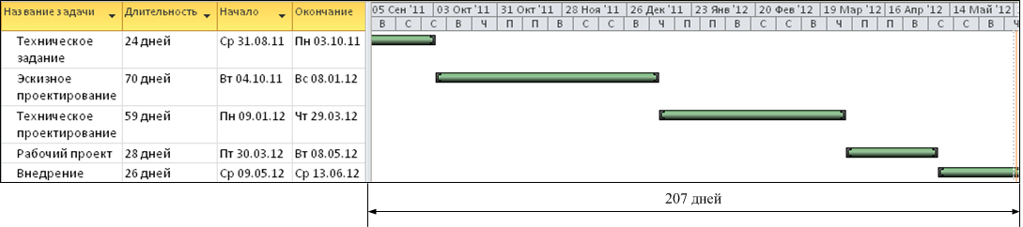
Рис. 5.1 Диаграмма Ганта.

5.4 Расчет затрат на реализацию программного продукта

5.4.1 Расчет материальных затрат
Материальные затраты для реализации системы электронной документации отображены в таблице 5.3
Таблица 5.3 Материальные затраты
Наименование материала | Количество, шт. | Цена за единицу, руб. | Сумма, руб.
Сервер Dell PE T20 | 1 | 23000 | 32000
Компьютер Dell Optiplex 3020 | 1 | 19000 | 19000
Итого: |  |  | 51000

C_{м}=51000 руб.

5.4.2 Расчет амортизационных отчислений
Стоимость оборудования распределяется в виде амортизационных отчислений пропорционально времени его использования (см.формулу 5.13 [13]):
C_{АМ}=К_{СО}·Н_{А}·ti/F_{Д}, (5.13)
где К_{СО} — балансовая цена оборудования, руб.; Н_{А} — норма годовых амортизационных отчислений для оборудования; F_{Д} – действительный годовой фонд времени, дней; t_{i} — время использования оборудования при выполнении данной разработки, дней.
F_{Д}=248 дней. Норму амортизации составляет 12% от первоначальной или восстановительной стоимости основных производственных фондов.
Расходы на амортизационные отчисления
C_{АМ}=51000·0.125·193/248=4961 руб.

5.4.3 Расчет заработной платы
В статью «Основная заработная плата» включается основная заработная плата всех исполнителей, непосредственно занятых разработкой данной программной продукции, с учётом их должностного оклада и времени участия в разработке. Расчёт ведётся по формуле 5.14 [13]:
С_{ЗАРП} = С_{З.ОСН.}+С_{З.ДОП.}+С_{З.ОТЧ.} , (5.14)
где С_{З.ОСН.}—основная заработная плата, _{СЗ.ДОП.}—дополнительная заработная плата, С_{З.ОТЧ.} —отчисление с заработной платы.
Расчет основной заработной платы (оплаты труда непосредственных исполнителей) производится по формуле 5.15 [13]:
С_{З.ОСН} =Т_{ЗАН}·О_{ДН}, (5.15)
где Т_{ЗАН.}— число дней, отработанных исполнителем проекта, О_{ДН}—дневной оклад исполнителя.
При 8-и часовом рабочем дне оклад исполнителя рассчитывается по соотношению в формуле 5.16 [13]:
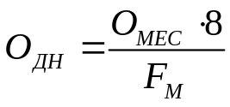 , (5.16)
где О_{МЕС}- месячный оклад, F_{М}- месячный фонд рабочего времени.
С учетом налога на доходы физических лиц размер оклада увеличивается, что отражено в формуле 5.17 [13]:
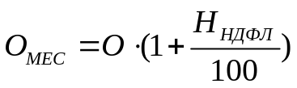 , (5.17)
где O — «чистый» оклад, Н_{НДФЛ}— налог на доходы физических лиц в размере 13%.
Результаты расчета с перечнем исполнителей и их месячных и дневных окладов, а также их трудозатратах и рассчитанной основной заработной платой каждого исполнителя приведены в таблице 5.4.
В статье «Дополнительная заработная плата» учитываются все выплаты непосредственным исполнителям за время, не проработанное на производстве, и определяются по формуле 5.18 [14]:
C_{З.ДОП}=C_{З.ОСН.}·α_{Д}, (5.18)
где α_{Д} — коэффициент отчислений на дополнительную зарплату, примем α_{Д}=0,2.
Рассчитанные значения заработной платы приведены в таблице 5.4
Таблица 5.4 Затраты на основную заработную плату сотрудников
Исполнитель | Месячный оклад, руб. | Дневная заработная плата, руб. | Продолжительность работы, дн. | Основная заработная плата, руб. | Дополнительная заработная плата, руб.
Инженер-программист | 50000 | 2995 | 207 | 619965 | 123993

Получаем расходы на заработную плату C_{ЗП}=C_{ЗО}+C_{ЗД}=619965+123993=743958 руб.

5.4.4 Расчет отчислений в социальные фонды
Отчисления с заработной платы состоят в настоящее время в уплате единого социального налога. Налоговым кодексом РФ определяются ставки налога для отчисления в пенсионный фонд РФ, фонд социального страхования, фонды обязательного медицинского страхования (федеральный и территориальный фонды). На момент расчета экономической части продукта сумму ставок ЕСН соответствует 30%.
Отчисления с заработной платы составят:
С_{З.ОТЧ.}=(С_{З.ОСН}+С_{З.ДОП.})·Н_{СОЦ} =743958·0,3=223187,4руб
Таким образом, общие затраты на заработную плату составят:
С_{ЗАРП} =619965+123993+223187,4= 967145,4
Ставка взносов при общей системе налогообложения разбивается по фондам как показано в таблице 5.5
Таблица 5.5 Ставка взносов
Наименование фонда |  | Ставка взносов, %
Пенсионный фонд | Страховая часть | 16
 | Накопительная часть | 6
Фонд медицинского страхования | ФФОМС | 2,9
 | ТФОМС | 5,1
Всего: |  | 30

5.4.5 Прочие расходы
Расходы на интернет: C_{ПР}=520·10=5200 руб.

5.5 Определение цены программного продукта
Таким образом, затраты на разработку программной продукции (сметная себестоимость): C=994 231 руб.
На рисунке 5.2 приведена структура затрат на выполнение проекта.
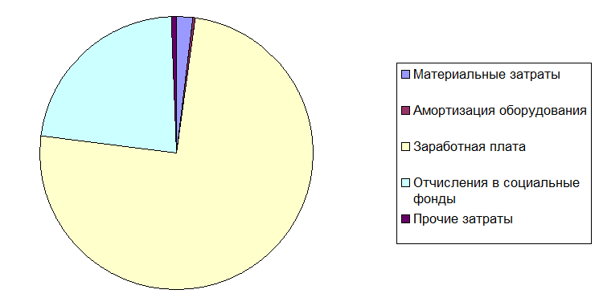
Рис. 5.2 Структура затрат на выполнение проекта.
Результаты расчётов затрат на разработку программного продукта сведены в таблице 5.6
Таблица 5.6 Затраты на программный продукт
Статья затрат | Сумма, руб.
Материальные затраты | 19 900
Амортизация оборудования | 1 986
Заработная плата | 743 958
Отчисления в социальные фонды | 223 187,4
Прочие затраты | 5200
Итого: | 994 231

Цена программной продукции определяется по формуле 5.19 [13]:
Ц_{ПП}=∆Ц₁+Dприб, (5.19)
где ∆Ц — часть стоимости разработки, приходящаяся на одну копию программы; D_{приб} — процент прибыли, заложенный в цену(в нашем случае е учитывается, т.к. продукт носит некоммерческий характер).
Частичная стоимость разработки, приходящаяся на каждый комплект ПП, определяется по формуле 5.20 [13] на основании данных о планируемом объеме установок:
∆Ц=C_{C}N_{K}, (5.20)
где C_{C} — сметная стоимость проекта; N_{K} — планируемое число копий ПП. Приложение будет установлено на одном сервере, поэтому количество копий равно 1.
Ц_{ПП}=∆Ц₁+D_{приб}=C_{C}/N_{K1}+D_{приб}=994231 / 1 = 994231 руб.

5.6 Выводы
В результате расчётов было получено общее время выполнения проекта, которое составило 207 дней.
Для выполнения проекта будет задействован один исполнитель – студент-дипломник.
Подсчитаны затраты на создание системы электронной документации которые составили 994231 рублей.
Была получена цена одной копии программы 994231 рубля.

Список использованных источников
1. Флэнаган Д. JavaScript. Подробное руководство. СПб.: Символ-плюс, 2013. 1080 с. [Flanagan D. JavaScript. The Definitive Guide. 6th Edition. O’Reilly Media, 2011. 1100 p.]
2. Саммерфилд М. Программирование на Python 3. Подробное руководство. СПб.: Символ-плюс, 2009. 608 с. [Summerfield M. Programming in Python 3: A Complete Introduction to the Python Language. 2nd Edition. Addison-Wesley. 2009. 608 p.]
3. Michael Knapp. Mesh Decimation Using VTK. Institute of Computer Graphics and Algorithms, Vienna University of Technology. Режим доступа: http://www.cg.tuwien.ac.at/courses/Seminar/SS2002/Knapp_paper.pdf (дата обращения 05.03.2014)
4. Гамма Э., Хелм Р., Джонсон Р., Влиссидес Дж. Приемы объектно-ориентированного проектирования. Паттерны проектирования. СПб.: Питер, 2012. 368 с. [Gamma E., Helm R., Johnson R., Vlissides J. Design Patterns: Elements of Reusable Object-Oriented Software. Addison-Wesley. 1994. 416 p.]
5. Joe Lennon. Deploying Django applications to a production server. Режим доступа: http://www.ibm.com/developerworks/ru/library/os-django/ (дата обращения 20.03.2014)
6. Ли К. Основы САПР (CAD/CAM/CAE). СПб.: Питер, 2004. 506 с.
7. The Visualization Toolkit. Режим доступа: http://www.vtk.org (дата обращения 02.03.2014)
8. Three.JS. Режим доступа: http://threejs.org/ (дата обращения 05.04.2014)
9. СанПиН 2.2.2./2.4.1340-03. Гигиенические требования к видеодисплейным терминалам, персональным электронно-вычислительным машинам и организация работы. Введ. 30.06.03. М.: Изд-во стандартов, 2003. 33 с.
10. ГОСТ 12.1.004 – 91. Пожарная безопасность. Введ. 01.07.92. М.: Изд-во стандартов, 1992. 76 с.
11. СНиП 21.01-97. Пожарная безопасность зданий и сооружений. Введ. 13.02.97. М.: Изд-во стандартов, 1997. 29 с.
12. СНиП 23-05-95. Естественное и искусственное освещение. Введ. 01.01.96. М.: Изд-во стандартов, 1996. 50 с.
13. Меняев М.Ф., Бышовец Б.Д., Пряников И.Ф. Организационно-экономическая часть дипломных проектов, направленных на разработку программного обеспечения. Учебное пособие. М.: Изд-во МГТУ им. Н.Э.Баумана, 2007. 30 с.
14. Выполнение организационно-экономической части дипломного проекта по разработке и использованию программного продукта: Методическое пособие. М.: Изд-во МГТУ им. Н.Э. Баумана, 2006. 60 с.

